**ÍNDICE DE CONTENIDO**

1. Recopilación de Requerimientos 2

2. Historias de Usuario 5

3. Product Backlog 25

4. Sprint Backlog 28

5. Diseño de Interfaces 41

5.1. sistema web 41

5.2. aplicación Móvil 53

6. Diseño de la base de datos 61

7. Pruebas unitarias 63

7.1. Sistema Web 63

7.2. Aplicación móvil 65

8. Pruebas de Rendimiento 69

8.1. Pruebas de Compatibilidad 71

8.2. sistema web 71

8.3. aplicación móvil 72

# Recopilación de Requerimientos

La **TABLA I** a continuación, enumera los requerimientos recopilados según las necesidades del cliente, que se definieron a través de reuniones y entrevistas con el presidente y la secretaria de la ESFOT.

**TABLA I:** Recopilación de requerimientos

|  |  |  |
| --- | --- | --- |
| **RECOPILACIÓN DE REQUERIMIENTOS** | | |
| **Tipo de sistema** | **ID – RR** | **ENUNCIADO DEL ÍTEM** |
| **SISTEMA WEB** | **RR001** | Como usuario administrador, necesito identificarme en el sistema web. |
| **RR002** | Como usuario administrador, necesito realizar lo siguiente:   * Registrar usuarios * Modificar usuarios. * Visualizar usuarios. * Eliminar usuarios. |
| **RR003** | Como usuario administrador, necesito realizar lo siguiente:   * Crear publicaciones * Modificar publicaciones * Visualizar publicaciones * Eliminar publicaciones |
| **RR004** | Como usuario administrador, necesito realizar lo siguiente:   * Generar reportes de las publicaciones |
| **RR005** | Como usuario secretaria, necesito identificarme en el sistema web. |
| **RR006** | Como usuario secretaria, necesito realizar lo siguiente:   * Crear publicaciones * Modificar publicaciones * Visualizar publicaciones * Eliminar publicaciones |
| **RR007** | Como usuario secretaria, necesito realizar lo siguiente:   * Aprobar una publicación * Rechazar una publicación |
| **RR008** | Como usuario presidente de la AEESFOT, necesito identificarme en el sistema web |
| **RR009** | Como usuario presidente de la AEESFOT, necesito realizar lo siguiente:   * Crear publicaciones * Modificar publicaciones * Visualizar publicaciones * Eliminar publicaciones |
| **RR010** | Como usuario presidente de la AEESFOT, necesito realizar lo siguiente:   * Registrar grupos de alumnos * Modificar grupos de alumnos * Visualizar grupos de alumnos * Eliminar grupos de alumnos |
| **RR011** | Como usuario docente, necesito identificarme en el sistema web. |
| **RR012** | Como usuario docente, necesito realizar lo siguiente:   * Crear publicaciones * Modificar publicaciones * Visualizar publicaciones * Eliminar publicaciones |
| **RR013** | Como usuario docente, necesito realizar lo siguiente:   * Generar reportes de las publicaciones |
| **RR014** | Como usuario docente, necesito realizar lo siguiente:   * Registrar grupos de alumnos * Modificar grupos de alumnos * Visualizar grupos de alumnos * Eliminar grupos de alumnos |
| **APLICACIÓN MÓVIL** | **RR015** | Como usuario estudiante, necesito identificarme en la aplicación móvil. |
| **RR016** | Como usuario estudiante, necesito realizar lo siguiente:   * Crear publicaciones * Visualizar publicaciones |
| **RR017** | Como usuario estudiante, necesito realizar lo siguiente:   * Recibir una notificación cada vez que se publique un post |
| **RR018** | Como usuario invitado, necesito realizar lo siguiente:   * Visualizar opciones de inicio de sesión |
| **RR019** | Como usuario invitado, necesito realizar lo siguiente:   * Visualizar publicaciones |
| **RR020** | Como usuario registrado, necesito lo siguiente:   * Iniciar sesión como usuario registrado |
| **RR021** | Como usuario registrado, necesito realizar lo siguiente:   * Crear publicaciones * Visualizar publicaciones |

# Historias de Usuario

La **¡Error! No se encuentra el origen de la referencia.** muestra las historias de usuario definidas en función a la priorización de los requisitos recopilados, ya que las historias que se describen a continuación han ayudado a definir las funciones que deben incluir el sistema web y la aplicación móvil. El número total de historias obtenidas para cada *Sprint* es 41.

**TABLA II:** Historia de Usuario 2 – Registro de usuarios

|  |  |
| --- | --- |
| **HISTORIA DE USUARIO** | |
| **Identificador (ID):** HU002 | **Usuario:** Administrador |
| **Nombre Historia:** Registro de usuarios | |
| **Prioridad en negocio:** Alta | **Riesgo en desarrollo:** Medio |
| **Iteración Asignada:** 1 | |
| **Responsables:** Daniel Casagallo – Jonathan Maiza | |
| **Descripción:**  El usuario administrador, tiene la capacidad de registrar nuevos usuarios dentro del sistema, estos se verán reflejados tanto en el sistema web como en la aplicación. | |
| **Observación:**  El sistema web muestra un mensaje de alerta cuando se ingrese un correo electrónico sin el formato adecuado, o de haber duplicidad de usuarios. | |

**TABLA III:** Historia de Usuario 3 – Modificación de usuarios.

|  |  |
| --- | --- |
| **HISTORIA DE USUARIO** | |
| **Identificador (ID):** HU003 | **Usuario:** Administrador |
| **Nombre Historia:** Modificación de usuarios. | |
| **Prioridad en negocio:** Alta | **Riesgo en desarrollo:** Medio |
| **Iteración Asignada:** 1 | |
| **Responsables:** Daniel Casagallo – Jonathan Maiza | |
| **Descripción:**  El usuario administrador, tiene la posibilidad de modificar los datos de los usuarios, tales como son nombres, correos, fotos de perfil, etc.. | |
| **Observación:**  El usuario administrador, visualiza una tabla con la información de los usuarios registrados, en el cual se muestra las opciones para editar cada campo mencionado anteriormente. | |

**TABLA IV:** Historia de Usuario 4 – Visualización de usuarios.

|  |  |
| --- | --- |
| **HISTORIA DE USUARIO** | |
| **Identificador (ID):** HU004 | **Usuario:** Administrador |
| **Nombre Historia:** Visualización de usuarios | |
| **Prioridad en negocio:** Alta | **Riesgo en desarrollo:** Medio |
| **Iteración Asignada:** 1 | |
| **Responsables:** Daniel Casagallo – Jonathan Maiza | |
| **Descripción:**  El usuario administrador, tiene la posibilidad de visualizar a los usuarios registrados | |
| **Observación:**  El sistema web, muestra a los usuarios que estén registrados mediante una tabla, donde pueden ser visualizados, esta tabla tiene las opciones de modificar o eliminar en cada usuario. | |

**TABLA V:** Historia de Usuario 5 – Eliminación de usuarios.

|  |  |
| --- | --- |
| **HISTORIA DE USUARIO** | |
| **Identificador (ID):** HU005 | **Usuario:** Administrador |
| **Nombre Historia:** Eliminación de usuarios | |
| **Prioridad en negocio:** Alta | **Riesgo en desarrollo:** Medio |
| **Iteración Asignada:** 1 | |
| **Responsables:** Daniel Casagallo – Jonathan Maiza | |
| **Descripción:**  El usuario administrador, tiene la posibilidad de eliminar los usuarios ya sea por abandono o graduación de la institución al eliminarlo inmediatamente se borra de la base de datos del sistema. | |
| **Observación:**  El sistema web, muestra la opción de eliminar un usuario de esto con el objetivo de mantener depurados los usuarios dentro del sistema. | |

**TABLA VI:** Historia de Usuario 6 – Creación de publicaciones

|  |  |
| --- | --- |
| **HISTORIA DE USUARIO** | |
| **Identificador (ID):** HU006 | **Usuario:** Administrador |
| **Nombre Historia:** Creación de publicaciones | |
| **Prioridad en negocio:** Alta | **Riesgo en desarrollo:** Medio |
| **Iteración Asignada:** 1 | |
| **Responsables:** Daniel Casagallo – Jonathan Maiza | |
| **Descripción:**  El usuario administrador, tiene la posibilidad de crear nuevas publicaciones. | |
| **Observación:**  El sistema web, muestra un formulario en el cual se puede ingresar el contenido de la publicación que se desea crear. | |

**TABLA VII:** Historia de Usuario 7 – Modificación de publicaciones

|  |  |
| --- | --- |
| **HISTORIA DE USUARIO** | |
| **Identificador (ID):** HU007 | **Usuario:** Administrador |
| **Nombre Historia:** Modificación de publicaciones | |
| **Prioridad en negocio:** Alta | **Riesgo en desarrollo:** Medio |
| **Iteración Asignada:** 1 | |
| **Responsables:** Daniel Casagallo – Jonathan Maiza | |
| **Descripción:**  El usuario administrador, tiene la posibilidad de modificar las publicaciones que hayan sido ingresadas por los usuarios. | |
| **Observación:**  El usuario administrador, puede o no modificar una publicación, si la publicación cuenta con información verídica se procede a la aprobación y enseguida se ha de publicar. | |

**TABLA VIII:** Historia de Usuario 8 – Visualización de publicaciones

|  |  |
| --- | --- |
| **HISTORIA DE USUARIO** | |
| **Identificador (ID):** HU008 | **Usuario:** Administrador |
| **Nombre Historia:** Visualización de publicaciones | |
| **Prioridad en negocio:** Alta | **Riesgo en desarrollo:** Bajo |
| **Iteración Asignada:** 1 | |
| **Responsables:** Daniel Casagallo – Jonathan Maiza | |
| **Descripción:**  El usuario administrador, tiene la posibilidad de visualizar las publicaciones que se hayan hecho por parte de los usuarios en general. | |
| **Observación:**  El sistema web, presenta las publicaciones de todos los usuarios que los muestran de forma global, si un usuario presenta una publicación en un determinado grupo, está no será visible para nadie que no pertenezca a ese grupo. | |

**TABLA IX:** Historia de Usuario 9 – Eliminación de publicaciones

|  |  |
| --- | --- |
| **HISTORIA DE USUARIO** | |
| **Identificador (ID):** HU009 | **Usuario:** Administrador |
| **Nombre Historia:** Eliminación de publicaciones | |
| **Prioridad en negocio:** Alta | **Riesgo en desarrollo:** Medio |
| **Iteración Asignada:** 1 | |
| **Responsables:** Daniel Casagallo – Jonathan Maiza | |
| **Descripción:**  El usuario administrador, tiene la posibilidad de eliminar las publicaciones que tengan algún error o que la información ya no sea de importancia en ese momento. | |
| **Observación:**  El sistema web, muestra las opciones de eliminar una publicación, esto con el objetivo de mantener depuradas las publicaciones | |

**TABLA X:** Historia de Usuario 10 – Generación de reportes de publicaciones

|  |  |
| --- | --- |
| **HISTORIA DE USUARIO** | |
| **Identificador (ID):** HU010 | **Usuario:** Administrador |
| **Nombre Historia:** Generación de reportes de publicaciones | |
| **Prioridad en negocio:** Alta | **Riesgo en desarrollo:** Medio |
| **Iteración Asignada:** 1 | |
| **Responsables:** Daniel Casagallo – Jonathan Maiza | |
| **Descripción:**  El usuario administrador tiene la posibilidad de generar reportes de las publicaciones, tales como son:   * Alcance de las publicaciones a los usuarios. * Tipos de usuarios que vieron las publicaciones. | |
| **Observación:**  Estos gráficos son representativos de cómo se mueve el flujo de una publicación, logrando obtener el alcance de esta. | |

**TABLA XI:** Historia de Usuario 11 – Inicio de sesión del usuario secretaria en el sistema web

|  |  |
| --- | --- |
| **HISTORIA DE USUARIO** | |
| **Identificador (ID):** HU011 | **Usuario:** Secretaria |
| **Nombre Historia:** Inicio de sesión del usuario secretaria en el sistema web | |
| **Prioridad en negocio:** Alta | **Riesgo en desarrollo:** Alta |
| **Iteración Asignada:** 1 | |
| **Responsables:** Daniel Casagallo – Jonathan Maiza | |
| **Descripción:**  Para el ingreso al sistema Web, la secretaria debe ingresar las credenciales de acceso, en este caso (nombre de usuario y contraseña) con el objetivo de administrar y gestionar los módulos correspondientes a su cargo. | |
| **Observación:**  Las credenciales de acceso del usuario secretaria las proporciona el equipo de desarrollo. Los usuarios administradores pueden modificar sus datos personales, así como fotos, nombre y apellidos, número de teléfono, correo electrónico y contraseña | |

**TABLA XII:** Historia de Usuario 12 – Creación de publicaciones

|  |  |
| --- | --- |
| **HISTORIA DE USUARIO** | |
| **Identificador (ID):** HU012 | **Usuario:** Secretaria |
| **Nombre Historia:** Creación de publicaciones | |
| **Prioridad en negocio:** Alta | **Riesgo en desarrollo:** Medio |
| **Iteración Asignada:** 1 | |
| **Responsables:** Daniel Casagallo – Jonathan Maiza | |
| **Descripción:**  El usuario secretaria, tiene la posibilidad de crear nuevas publicaciones. | |
| **Observación:**  El sistema web, muestra un formulario en el cual se puede ingresar el contenido de la publicación que se desea crear. | |

**TABLA XIII:** Historia de Usuario 13 – Modificación de publicaciones

|  |  |
| --- | --- |
| **HISTORIA DE USUARIO** | |
| **Identificador (ID):** HU013 | **Usuario:** Secretaria |
| **Nombre Historia:** Modificación de publicaciones | |
| **Prioridad en negocio:** Alta | **Riesgo en desarrollo:** Medio |
| **Iteración Asignada:** 2 | |
| **Responsables:** Daniel Casagallo – Jonathan Maiza | |
| **Descripción:**  El usuario secretaria, tiene la posibilidad de modificar las publicaciones que hayan sido ingresadas por los usuarios. | |
| **Observación:**  El usuario secretaria, puede o no modificar una publicación, si la publicación cuenta con información correcta, esta se procede a la aprobación y luego a publicar. | |

**TABLA XIV:** Historia de Usuario 14 – Visualización de publicaciones

|  |  |
| --- | --- |
| **HISTORIA DE USUARIO** | |
| **Identificador (ID):** HU014 | **Usuario:** Secretaria |
| **Nombre Historia:** Visualización de publicaciones | |
| **Prioridad en negocio:** Alta | **Riesgo en desarrollo:** Bajo |
| **Iteración Asignada:** 2 | |
| **Responsables:** Daniel Casagallo – Jonathan Maiza | |
| **Descripción:**  El usuario secretaria, tiene la posibilidad de visualizar las publicaciones que se hayan hecho por parte de los usuarios en general. | |
| **Observación:**  El sistema web, presenta las publicaciones de todos los usuarios que los muestran de forma global, si un usuario presenta una publicación en un determinado grupo, está no será visible para nadie que no pertenezca a ese grupo. | |

**TABLA XV:** Historia de Usuario 15 - Eliminación de publicaciones

|  |  |
| --- | --- |
| **HISTORIA DE USUARIO** | |
| **Identificador (ID):** HU015 | **Usuario:** Secretaria |
| **Nombre Historia:** Eliminación de publicaciones | |
| **Prioridad en negocio:** Alta | **Riesgo en desarrollo:** Medio |
| **Iteración Asignada:** 2 | |
| **Responsables:** Daniel Casagallo – Jonathan Maiza | |
| **Descripción:**  El usuario secretaria, tiene la posibilidad de eliminar las publicaciones que tengan algún error o que la información ya no sea de importancia en ese momento. | |
| **Observación:**  El sistema web, muestra las opciones de eliminar una publicación, esto con el objetivo de mantener depuradas las publicaciones | |

**TABLA XVI:** Historia de Usuario 16 - Aprobación de publicaciones

|  |  |
| --- | --- |
| **HISTORIA DE USUARIO** | |
| **Identificador (ID):** HU016 | **Usuario:** Secretaria |
| **Nombre Historia:** Aprobación de publicaciones | |
| **Prioridad en negocio:** Alta | **Riesgo en desarrollo:** Medio |
| **Iteración Asignada:** 2 | |
| **Responsables:** Daniel Casagallo – Jonathan Maiza | |
| **Descripción:**  El usuario secretaria, tiene la posibilidad de aprobar una publicación para mostrarla en la sección de noticias dentro de la aplicación web. | |
| **Observación:**  El usuario secretaria, aprueba la publicación tomando en cuenta que esta esté con la información correcta, caso contrario se procede a modificarla para luego publicarla. | |

**TABLA XVII:** Historia de Usuario 17 – Denegación de una publicación

|  |  |
| --- | --- |
| **HISTORIA DE USUARIO** | |
| **Identificador (ID):** HU017 | **Usuario:** Secretaria |
| **Nombre Historia:** Denegación de una publicación | |
| **Prioridad en negocio:** Alta | **Riesgo en desarrollo:** Medio |
| **Iteración Asignada:** 2 | |
| **Responsables:** Daniel Casagallo – Jonathan Maiza | |
| **Descripción:**  El usuario secretaria, tiene la posibilidad de rechazar una publicación si la información no es correcta o no tiene relación con temas de la institución. | |
| **Observación:**  El sistema web, muestra la opción de rechazar una publicación si está no es verídica, cuando sea rechazada, en el caso de las solicitudes, estas se muestra en la sección de emergencias en la pestaña rechazadas junto con la justificación del porqué se rechazó. | |

**TABLA XVIII:** Historia de Usuario 18 – Inicio de sesión del usuario AEESFOT en el sistema web

|  |  |
| --- | --- |
| **HISTORIA DE USUARIO** | |
| **Identificador (ID):** HU018 | **Usuario:** AEESFOT |
| **Nombre Historia:** Inicio de sesión del usuario AEESFOTen el sistema web | |
| **Prioridad en negocio:** Alta | **Riesgo en desarrollo:** Alta |
| **Iteración Asignada:** 2 | |
| **Responsables:** Daniel Casagallo – Jonathan Maiza | |
| **Descripción:**  Para el ingreso al sistema Web, el presidente de la AESSFOT debe ingresar las credenciales de acceso, en este caso (nombre de usuario y contraseña) con el objetivo de administrar y gestionar los módulos correspondientes a su cargo. | |
| **Observación:**  Las credenciales de acceso del usuario presidente de la AEESFOTlas proporciona el equipo de desarrollo. Los usuarios administradores pueden modificar sus datos personales, así como fotos, nombre y apellidos, número de teléfono, correo electrónico y contraseña | |

**TABLA XIX:** Historia de Usuario 19 – Creación de publicaciones

|  |  |
| --- | --- |
| **HISTORIA DE USUARIO** | |
| **Identificador (ID):** HU019 | **Usuario:** AEESFOT |
| **Nombre Historia:** Creación de publicaciones | |
| **Prioridad en negocio:** Alta | **Riesgo en desarrollo:** Medio |
| **Iteración Asignada:** 2 | |
| **Responsables:** Daniel Casagallo – Jonathan Maiza | |
| **Descripción:**  El usuario AEESFOT, tiene la posibilidad de crear nuevas publicaciones. | |
| **Observación:**  El sistema web, muestra un formulario en el cual se puede ingresar el contenido de la publicación que se desea crear. | |

**TABLA XX:** Historia de Usuario 20 – Modificación de publicaciones

|  |  |
| --- | --- |
| **HISTORIA DE USUARIO** | |
| **Identificador (ID):** HU020 | **Usuario:** AEESFOT |
| **Nombre Historia:** Modificación de publicaciones | |
| **Prioridad en negocio:** Alta | **Riesgo en desarrollo:** Medio |
| **Iteración Asignada:** 2 | |
| **Responsables:** Daniel Casagallo – Jonathan Maiza | |
| **Descripción:**  El usuario AEESFOT, tiene la posibilidad de modificar las publicaciones que hayan sido ingresadas por los usuarios. | |
| **Observación:**  El usuario AEESFOT, puede o no modificar una publicación, si la publicación cuenta con información verídica se procede a la aprobación y enseguida se ha de publicar. | |

**TABLA XXI:** Historia de Usuario 21 – Visualización de publicaciones

|  |  |
| --- | --- |
| **HISTORIA DE USUARIO** | |
| **Identificador (ID):** HU021 | **Usuario:** AEESFOT |
| **Nombre Historia:** Visualización de publicaciones | |
| **Prioridad en negocio:** Alta | **Riesgo en desarrollo:** Bajo |
| **Iteración Asignada:** 2 | |
| **Responsables:** Daniel Casagallo – Jonathan Maiza | |
| **Descripción:**  El usuario AEESFOT, tiene la posibilidad de visualizar las publicaciones que se hayan hecho por parte de los usuarios en general. | |
| **Observación:**  El sistema web, presenta las publicaciones de todos los usuarios que los muestran de forma global, si un usuario presenta una publicación en un determinado grupo, está no será visible para nadie que no pertenezca a ese grupo. | |

**TABLA XXII:** Historia de Usuario 22 - Eliminación de publicaciones

|  |  |
| --- | --- |
| **HISTORIA DE USUARIO** | |
| **Identificador (ID):** HU022 | **Usuario:** AEESFOT |
| **Nombre Historia:** Eliminación de publicaciones | |
| **Prioridad en negocio:** Alta | **Riesgo en desarrollo:** Medio |
| **Iteración Asignada:** 2 | |
| **Responsables:** Daniel Casagallo – Jonathan Maiza | |
| **Descripción:**  El usuario AEESFOT, tiene la posibilidad de eliminar las publicaciones que tengan algún error o que la información ya no sea de importancia en ese momento. | |
| **Observación:**  El sistema web, muestra las opciones de eliminar una publicación, esto con el objetivo de mantener depuradas las publicaciones | |

**TABLA XXIII:** Historia de Usuario 23 – Inicio de sesión del usuario docente en el sistema web

|  |  |
| --- | --- |
| **HISTORIA DE USUARIO** | |
| **Identificador (ID):** HU023 | **Usuario:** Docente |
| **Nombre Historia:** Inicio de sesión del usuario docenteen el sistema web | |
| **Prioridad en negocio:** Media | **Riesgo en desarrollo:** Alta |
| **Iteración Asignada:** 3 | |
| **Responsables:** Daniel Casagallo – Jonathan Maiza | |
| **Descripción:**  Para el ingreso al sistema Web, el presidente de la AESSFOT debe ingresar las credenciales de acceso, en este caso (nombre de usuario y contraseña) con el objetivo de administrar y gestionar los módulos correspondientes a su cargo. | |
| **Observación:**  Las credenciales de acceso del usuario Docente las proporciona el equipo de desarrollo. Los usuarios administradores pueden modificar sus datos personales, así como fotos, nombre y apellidos, número de teléfono, correo electrónico y contraseña | |

**TABLA XXIV:** Historia de Usuario 24 – Creación de publicaciones

|  |  |
| --- | --- |
| **HISTORIA DE USUARIO** | |
| **Identificador (ID):** HU024 | **Usuario:** Docente |
| **Nombre Historia:** Creación de publicaciones | |
| **Prioridad en negocio:** Media | **Riesgo en desarrollo:** Medio |
| **Iteración Asignada:** 3 | |
| **Responsables:** Daniel Casagallo – Jonathan Maiza | |
| **Descripción:**  El usuario docente, tiene la posibilidad de crear nuevas publicaciones. | |
| **Observación:**  El sistema web, muestra un formulario en el cual se puede ingresar el contenido de la publicación que se desea crear. | |

**TABLA XXV:** Historia de Usuario 25 – Modificación de publicaciones

|  |  |
| --- | --- |
| **HISTORIA DE USUARIO** | |
| **Identificador (ID):** HU025 | **Usuario:** Docente |
| **Nombre Historia:** Modificación de publicaciones | |
| **Prioridad en negocio:** Media | **Riesgo en desarrollo:** Medio |
| **Iteración Asignada:** 3 | |
| **Responsables:** Daniel Casagallo – Jonathan Maiza | |
| **Descripción:**  El usuario docente, tiene la posibilidad de modificar las publicaciones que hayan sido ingresadas por los usuarios. | |
| **Observación:**  El usuario Docente, puede o no modificar una publicación, si la publicación cuenta con información verídica se procede a la aprobación y enseguida se ha de publicar. | |

**TABLA XXVI:** Historia de Usuario 26 – Visualización de publicaciones

|  |  |
| --- | --- |
| **HISTORIA DE USUARIO** | |
| **Identificador (ID):** HU026 | **Usuario:** Docente |
| **Nombre Historia:** Visualización de publicaciones | |
| **Prioridad en negocio:** Media | **Riesgo en desarrollo:** Bajo |
| **Iteración Asignada:** 3 | |
| **Responsables:** Daniel Casagallo – Jonathan Maiza | |
| **Descripción:**  El usuario docente, tiene la posibilidad de visualizar las publicaciones que se hayan hecho por parte de los usuarios en general. | |
| **Observación:**  El sistema web, presenta las publicaciones de todos los usuarios que los muestran de forma global, si un usuario presenta una publicación en un determinado grupo, está no será visible para nadie que no pertenezca a ese grupo. | |

**TABLA XXVII:** Historia de Usuario 27 - Eliminación de publicaciones

|  |  |
| --- | --- |
| **HISTORIA DE USUARIO** | |
| **Identificador (ID):** HU027 | **Usuario:** Docente |
| **Nombre Historia:** Eliminación de publicaciones | |
| **Prioridad en negocio:** Media | **Riesgo en desarrollo:** Medio |
| **Iteración Asignada:** 3 | |
| **Responsables:** Daniel Casagallo – Jonathan Maiza | |
| **Descripción:**  El usuario docente, tiene la posibilidad de eliminar las publicaciones que tengan algún error o que la información ya no sea de importancia en ese momento. | |
| **Observación:**  El sistema web, muestra las opciones de eliminar una publicación, esto con el objetivo de mantener depuradas las publicaciones | |

**TABLA XXVIII:** Historia de Usuario 28 – Generación de reportes de publicaciones

|  |  |
| --- | --- |
| **HISTORIA DE USUARIO** | |
| **Identificador (ID):** HU028 | **Usuario:** Docente |
| **Nombre Historia:** Generación de reportes de publicaciones | |
| **Prioridad en negocio:** Media | **Riesgo en desarrollo:** Medio |
| **Iteración Asignada:** 3 | |
| **Responsables:** Daniel Casagallo – Jonathan Maiza | |
| **Descripción:**  El usuario docente tiene la posibilidad de generar reportes de las publicaciones, tales como son:   * Alcance de las publicaciones a los usuarios. * Tipos de usuarios que vieron las publicaciones. | |
| **Observación:**  Estos gráficos son representativos de cómo se mueve el flujo de una publicación, logrando obtener el alcance de esta. | |

**TABLA XXIX:** Historia de Usuario 29 – Creación de grupos de alumnos

|  |  |
| --- | --- |
| **HISTORIA DE USUARIO** | |
| **Identificador (ID):** HU029 | **Usuario:** Docente |
| **Nombre Historia:** Creación de grupos de alumnos | |
| **Prioridad en negocio:** Baja | **Riesgo en desarrollo:** Medio |
| **Iteración Asignada:** 4 | |
| **Responsables:** Daniel Casagallo – Jonathan Maiza | |
| **Descripción:**  El usuario docente, tiene la posibilidad de crear grupos de usuarios según sea solicitado, estos grupos de usuarios se crean con un nombre y una cantidad de integrantes. | |
| **Observación:**  El sistema web posee la capacidad de la creación de grupos, estos grupos pertenecen al usuario del cual ha sido creado, para unir a una persona al grupo el sistema ofrece el sistema de códigos, el cual la persona que posea el código del grupo se puede unir a él. | |

**TABLA XXX:** Historia de Usuario 30 – Modificación de grupos de alumnos

|  |  |
| --- | --- |
| **HISTORIA DE USUARIO** | |
| **Identificador (ID):** HU030 | **Usuario:** Docente |
| **Nombre Historia:** Modificación de grupos de alumnos | |
| **Prioridad en negocio:** Baja | **Riesgo en desarrollo:** Medio |
| **Iteración Asignada:** 4 | |
| **Responsables:** Daniel Casagallo – Jonathan Maiza | |
| **Descripción:**  El usuario docente, tiene la posibilidad de modificar los grupos de alumnos que ha sido creado por ese usuario, si hubo un error en la creación del grupo, o a la largo del semestre sufre cambios se puede modificar el grupo de alumnos. | |
| **Observación:**  El usuario docente, tiene la posibilidad de modificar los grupos de alumnos, según sea solicitado por el dueño del grupo. | |

**TABLA XXXI:** Historia de Usuario 31 – Visualización de grupos de alumnos

|  |  |
| --- | --- |
| **HISTORIA DE USUARIO** | |
| **Identificador (ID):** HU031 | **Usuario:** Docente |
| **Nombre Historia:** Visualización de grupos de alumnos | |
| **Prioridad en negocio:** Baja | **Riesgo en desarrollo:** Medio |
| **Iteración Asignada:** 4 | |
| **Responsables:** Daniel Casagallo – Jonathan Maiza | |
| **Descripción:**  El usuario docente, tiene la posibilidad de visualizar los grupos de usuarios que han sido creados con su usuario, en ellos se detallan   * Código del grupo * Nombre del grupo * Número de alumnos * Eliminar y editar | |
| **Observación:**  El sistema web posee la capacidad de visualizar los grupos de usuarios que han sido creados con ese usuario y los detalles de ese grupo. | |

**TABLA XXXII:** Historia de Usuario 32 – Eliminación de grupos de alumnos

|  |  |
| --- | --- |
| **HISTORIA DE USUARIO** | |
| **Identificador (ID):** HU032 | **Usuario:** Docente |
| **Nombre Historia:** Eliminación de grupos de alumnos | |
| **Prioridad en negocio:** Baja | **Riesgo en desarrollo:** Medio |
| **Iteración Asignada:** 4 | |
| **Responsables:** Daniel Casagallo – Jonathan Maiza | |
| **Descripción:**  El usuario docente tiene la posibilidad de eliminar grupos de usuarios, si en dado caso lo requiera. | |
| **Observación:**  El sistema web posee la capacidad de eliminar uno o varios grupos, al eliminarlo los estudiantes no van a ser capaz de encontrar el grupo y se disuelve de la lista de grupos en la que se encuentre. | |

**TABLA XXXIII:** Historia de Usuario 33 – Inicio de sesión del usuario estudiante en la aplicación móvil

|  |  |
| --- | --- |
| **HISTORIA DE USUARIO** | |
| **Identificador (ID):** HU033 | **Usuario:** Estudiante |
| **Nombre Historia:** Inicio de sesión del usuario estudiante en la aplicación móvil | |
| **Prioridad en negocio:** Baja | **Riesgo en desarrollo:** Medio |
| **Iteración Asignada:** 4 | |
| **Responsables:** Daniel Casagallo – Jonathan Maiza | |
| **Descripción:**  El usuario estudiante tiene la posibilidad de iniciar sesión dentro de la aplicación móvil mediante un formulario que se le presenta en la pantalla de inicio de la aplicación móvil, este formulario muestra los campos (Correo electrónico y clave). | |
| **Observación:**  El usuario estudiante a través de la aplicación móvil puede crear una cuenta e iniciar sesión en la aplicación. Sin embargo, debe registrarse como estudiante en la aplicación de antemano.  Finalmente, los usuarios estudiantes pueden modificar sus datos personales, así como fotografías, nombre y apellidos, teléfono, correo electrónico y contraseña. | |

**TABLA XXXIV:** Historia de Usuario 34 – Creación de publicaciones

|  |  |
| --- | --- |
| **HISTORIA DE USUARIO** | |
| **Identificador (ID):** HU034 | **Usuario:** Estudiante |
| **Nombre Historia:** Creación de publicaciones | |
| **Prioridad en negocio:** Baja | **Riesgo en desarrollo:** Medio |
| **Iteración Asignada:** 4 | |
| **Responsables:** Daniel Casagallo – Jonathan Maiza | |
| **Descripción:**  El usuario estudiante, tiene la posibilidad de crear nuevas publicaciones. | |
| **Observación:**  El sistema móvil, muestra un formulario en el cual se puede ingresar el contenido de la publicación que se desea crear  Dependiendo de la categoría que se escoja, el formulario irá cambiando dinámicamente el contenido a completar. | |

**TABLA XXXV:** Historia de Usuario 35 – Visualización de publicaciones

|  |  |
| --- | --- |
| **HISTORIA DE USUARIO** | |
| **Identificador (ID):** HU035 | **Usuario:** Estudiante |
| **Nombre Historia:** Visualización de publicaciones | |
| **Prioridad en negocio:** Baja | **Riesgo en desarrollo:** Bajo |
| **Iteración Asignada:** 4 | |
| **Responsables:** Daniel Casagallo – Jonathan Maiza | |
| **Descripción:**  El usuario estudiante, tiene la posibilidad de visualizar las publicaciones que se hayan hecho por parte de los usuarios en general. | |
| **Observación:**  La aplicación móvil, presenta las publicaciones de todos los usuarios que los muestran de forma global, si un usuario presenta una publicación en un determinado grupo, está no será visible para nadie que no pertenezca a ese grupo. | |

**TABLA XXXVI:** Historia de Usuario 36 – Notificación cuando se publique un post

|  |  |
| --- | --- |
| **HISTORIA DE USUARIO** | |
| **Identificador (ID):** HU036 | **Usuario:** Estudiante |
| **Nombre Historia:** Notificación cuando se realice una publicación | |
| **Prioridad en negocio:** Baja | **Riesgo en desarrollo:** Alta |
| **Iteración Asignada:** 4 | |
| **Responsables:** Daniel Casagallo – Jonathan Maiza | |
| **Descripción:**  El usuario estudiante tiene la posibilidad de recibir una notificación cada vez que se realice una publicación tanto en la aplicación web, como en la aplicación móvil. | |
| **Observación:**  Las publicaciones serán notificadas dependiendo del grupo al que se encuentre agregado el usuario, no se pueden ver notificaciones de grupos en el cual no se encuentre agregado. | |

**TABLA XXXVII:** Historia de Usuario 37 – Inicio de sesión del usuario invitado en la aplicación móvil

|  |  |
| --- | --- |
| **HISTORIA DE USUARIO** | |
| **Identificador (ID):** HU0037 | **Usuario:** Invitado |
| **Nombre Historia:** Inicio de sesión del usuario invitado en la aplicación móvil | |
| **Prioridad en negocio:** Baja | **Riesgo en desarrollo:** Alta |
| **Iteración Asignada:** 4 | |
| **Responsables:** Daniel Casagallo – Jonathan Maiza | |
| **Descripción:**  El usuario invitado tiene la posibilidad de visualizar en la ventana de inicio de la aplicación las opciones de inicio de sesión estas pueden ser:   * Formulario de inicio de sesión * Redes sociales (Google) | |
| **Observación:**  La aplicación móvil cuenta con un formulario de inicio de sesión, y a su vez, un acceso mediante la cuenta de Google, al momento de presionar el botón, se abrirá otra ventana donde debe confirmar con qué cuenta desea iniciar sesión. | |

**TABLA XXXVIII:** Historia de Usuario 38 – Visualización de publicaciones

|  |  |
| --- | --- |
| **HISTORIA DE USUARIO** | |
| **Identificador (ID):** HU038 | **Usuario:** Invitado |
| **Nombre Historia:** Visualización de publicaciones | |
| **Prioridad en negocio:** Baja | **Riesgo en desarrollo:** Bajo |
| **Iteración Asignada:** 4 | |
| **Responsables:** Daniel Casagallo – Jonathan Maiza | |
| **Descripción:**  El usuario invitado, tiene la posibilidad de visualizar las publicaciones que se hayan hecho por parte de los usuarios en general. | |
| **Observación:**  La aplicación móvil, presenta las publicaciones de todos los usuarios que los muestran de forma global, si un usuario presenta una publicación en un determinado grupo, está no será visible para nadie que no pertenezca a ese grupo. | |

**TABLA XXXIX:** Historia de Usuario 39 – Inicio de sesión del usuario registrado

|  |  |
| --- | --- |
| **HISTORIA DE USUARIO** | |
| **Identificador (ID):** HU039 | **Usuario:** Usuario Registrado |
| **Nombre Historia:** Inicio de sesión del usuario registrado | |
| **Prioridad en negocio:** Baja | **Riesgo en desarrollo:** Medio |
| **Iteración Asignada:** 4 | |
| **Responsables:** Daniel Casagallo – Jonathan Maiza | |
| **Descripción:**  El usuario registrado tiene la posibilidad de iniciar sesión dentro de la aplicación móvil mediante un formulario que se le presenta en la pantalla de inicio de la aplicación móvil, este formulario muestra los campos (Correo electrónico y clave). | |
| **Observación:**  El usuario registrado a través de la aplicación móvil puede crear una cuenta e iniciar sesión en la aplicación.  Los usuarios estudiantes registrados también tiene la posibilidad de modificar sus datos personales, así como fotografías, nombre y apellidos, teléfono, correo electrónico y contraseña. | |

**TABLA XL:** Historia de Usuario 40 – Creación de publicaciones

|  |  |
| --- | --- |
| **HISTORIA DE USUARIO** | |
| **Identificador (ID):** HU040 | **Usuario:** Usuario Registrado |
| **Nombre Historia:** Creación de publicaciones | |
| **Prioridad en negocio:** Baja | **Riesgo en desarrollo:** Medio |
| **Iteración Asignada:** 4 | |
| **Responsables:** Daniel Casagallo – Jonathan Maiza | |
| **Descripción:**  El usuario registrado, tiene la posibilidad de crear nuevas publicaciones. | |
| **Observación:**  El sistema móvil, muestra un formulario en el cual se puede ingresar el contenido de la publicación que se desea crear  Dependiendo de la categoría que se escoja, el formulario irá cambiando dinámicamente el contenido a completar. | |

**TABLA XLI:** Historia de Usuario 41 – Visualización de publicaciones

|  |  |
| --- | --- |
| **HISTORIA DE USUARIO** | |
| **Identificador (ID):** HU041 | **Usuario:** Usuario Registrado |
| **Nombre Historia:** Visualización de publicaciones | |
| **Prioridad en negocio:** Baja | **Riesgo en desarrollo:** Bajo |
| **Iteración Asignada:** 4 | |
| **Responsables:** Daniel Casagallo – Jonathan Maiza | |
| **Descripción:**  El usuario registrado, tiene la posibilidad de visualizar las publicaciones que se hayan hecho por parte de los usuarios en general. | |
| **Observación:**  La aplicación móvil, presenta las publicaciones de todos los usuarios que los muestran de forma global, si un usuario presenta una publicación en un determinado grupo, está no será visible para nadie que no pertenezca a ese grupo. | |

# Product Backlog

La ***TABLA XLII*** enumera la prioridad de cada actividad que se debe cumplir para desarrollar el sistema web y la aplicación móvil, estas actividades están ordenadas según las necesidades del cliente.

**TABLA XLII:** Product Backlog

|  |  |  |  |  |  |
| --- | --- | --- | --- | --- | --- |
| **ELABORACIÓN DEL PRODUCT BACKLOG** | | | | | |
| **ID-PB** | **ID – HU** | **HISTORIA DE USUARIO** | **ITERACIÓN** | **ESTADO** | **PRIORIDAD** |
| PB-001 | HU001 | Inicio de sesión del usuario administrador en el sistema web | 1 | Planificado | Alta |
| PB-002 | HU002 | Registro de usuarios | 1 | Planificado | Alta |
| PB-003 | HU003 | Modificación de usuarios | 1 | Planificado | Alta |
| PB-004 | HU004 | Visualización de usuarios | 1 | Planificado | Alta |
| PB-005 | HU005 | Eliminación de usuarios | 1 | Planificado | Alta |
| PB-005 | HU006 | Creación de publicaciones | 1 | Planificado | Alta |
| PB-006 | HU007 | Modificación de publicaciones | 1 | Planificado | Alta |
| PB-007 | HU008 | Visualización de publicaciones | 1 | Planificado | Alta |
| PB-008 | HU009 | Eliminación de publicaciones | 1 | Planificado | Alta |
| PB-016 | HU010 | Generación de reportes de publicaciones | 1 | Planificado | Alta |
| PB-020 | HU011 | Inicio de sesión del usuario secretaria en el sistema web | 1 | Planificado | Alta |
| PB-021 | HU012 | Creación de publicaciones | 1 | Planificado | Alta |
| PB-022 | HU013 | Modificación de publicaciones | 2 | Planificado | Alta |
| PB-023 | HU014 | Visualización de publicaciones | 2 | Planificado | Alta |
| PB-024 | HU015 | Eliminación de publicaciones | 2 | Planificado | Alta |
| PB-027 | HU016 | Aprobación de publicaciones | 2 | Planificado | Alta |
| PB-028 | HU017 | Denegación de una publicación | 2 | Planificado | Alta |
| PB-038 | HU018 | Inicio de sesión del usuario AEESFOTen el sistema web | 2 | Planificado | Alta |
| PB-039 | HU019 | Creación de publicaciones | 2 | Planificado | Alta |
| PB-040 | HU020 | Modificación de publicaciones | 2 | Planificado | Alta |
| PB-041 | HU021 | Visualización de publicaciones | 2 | Planificado | Alta |
| PB-042 | HU022 | Eliminación de publicaciones | 2 | Planificado | Alta |
| PB-056 | HU023 | Inicio de sesión del usuario docenteen el sistema web | 3 | Planificado | Media |
| PB-057 | HU024 | Creación de publicaciones | 3 | Planificado | Media |
| PB-058 | HU025 | Modificación de publicaciones | 3 | Planificado | Media |
| PB-059 | HU026 | Visualización de publicaciones | 3 | Planificado | Media |
| PB-060 | HU027 | Eliminación de publicaciones | 3 | Planificado | Media |
| PB-063 | HU028 | Generación de reportes de publicaciones | 3 | Planificado | Media |
| PB-064 | HU029 | Creación de grupos de alumnos | 4 | Planificado | Baja |
| PB-065 | HU030 | Modificación de grupos de alumnos | 4 | Planificado | Baja |
| PB-066 | HU031 | Visualización de grupos de alumnos | 4 | Planificado | Baja |
| PB-067 | HU032 | Eliminación de grupos de alumnos | 4 | Planificado | Baja |
| PB-068 | HU033 | Inicio de sesión del usuario estudiante en la aplicación móvil | 4 | Planificado | Baja |
| PB-069 | HU034 | Creación de publicaciones | 4 | Planificado | Baja |
| PB-069 | HU035 | Visualización de publicaciones | 4 | Planificado | Baja |
| PB-073 | HU036 | Notificación cuando se realice una publicación | 4 | Planificado | Baja |
| PB-074 | HU037 | Inicio de sesión del usuario invitado en la aplicación móvil | 4 | Planificado | Baja |
| PB-076 | HU038 | Visualización de publicaciones | 4 | Planificado | Baja |
| PB-078 | HU039 | Inicio de sesión del usuario registrado | 4 | Planificado | Baja |
| PB-079 | HU040 | Creación de publicaciones | 4 | Planificado | Baja |
| PB-080 | HU041 | Visualización de publicaciones | 4 | Planificado | Baja |

# Sprint Backlog

La **TABLA XLIII** presenta la priorización de cada una de las actividades que se debe cumplir para el desarrollo del Sistema Web y Aplicación Móvil, las cuales están ordenadas en base a las necesidades del cliente.

**TABLA XLIII:** Sprint Backlog

|  |  |  |  |  |  |
| --- | --- | --- | --- | --- | --- |
| **ELABORACIÓN DEL SPRINT BACKLOG** | | | | | |
| **ID - SB** | **MÓDULO** | **ID - HU** | **HISTORIAS DE USUARIO** | **TAREAS** | **TIEMPO ESTIMADO** |
| **SB000** | Configuración del ambiente de desarrollo | N/A | N/A | * Determinar los requerimientos funcionales y no funcionales del sistema web y aplicación móvil. * Definir la estructura del proyecto * Creación y diseño del modelo de la base de datos. * Selección y configuración de las herramientas de desarrollo. * Configuración del ambiente de desarrollo para el sistema web. * Configuración del ambiente de desarrollo para la aplicación móvil. | 15h |
| **SB001** | Módulo – Login | HU001 | Inicio de sesión del usuario administrador en el sistema web | * Determinar los campos para el inicio de sesión. * Diseño de la interfaz. * Definir los campos para la recuperación de la contraseña. * sesión del usuario administrador en el sistema web. * Crear las funciones para el inicio y cierre de * Envió de correo con el enlace de recuperación de contraseña. * Validación de campos. * Pruebas con el usuario administrador. | 15h |
| Módulo - Usuarios | HU002 | Registro de usuarios | * Definir los campos en el formulario para la gestión de usuarios. * Diseño de la interfaz para la gestión de usuarios. * Crear las funciones respectivas para la gestión de usuarios en la base de datos. * Validación de campos. * Comprobación de la información. ingresada y actualizada en la base de datos y sistema web. * Pruebas con el usuario administrador. | 15h |
| HU003 | Modificación de usuarios. |
| HU004 | Visualización de usuarios |
| HU005 | Eliminación de usuarios |
| Módulo - Publicaciones | HU006 | Creación de publicaciones | * Definir los campos en el formulario para la gestión de publicaciones. * Diseño de la interfaz para la gestión de publicaciones. * Crear las funciones respectivas para la gestión de publicaciones en la base de datos. * Validación de campos. * Comprobación de la información. ingresada y actualizada en la base de datos y sistema web.   Pruebas con el usuario administrador. | 15h |
|  | HU007 | Modificación de Publicaciones |
| HU008 | Visualización de publicaciones |
| HU009 | Eliminación de publicaciones |
| Módulo - Reportes | HU010 | Generación de reportes de publicaciones | * Definir los campos para la creación y visualización de los reportes * Diseño de la interfaz de los reportes a visualizar * Crear la función para obtener los parámetros para generar los reportes. * Crear la función para traer los datos de la base de datos y generar los reportes. * Visualizar los reportes generados. * Pruebas con el usuario administrador. | 10h |
| **SB002** | Módulo – Login | HU011 | Inicio de sesión del usuario secretaria en el sistema web | * Determinar los campos para el inicio de sesión. * Diseño de la interfaz. * Definir los campos para la recuperación de la contraseña. * sesión del usuario secretaria en el sistema web. * Crear las funciones para el inicio y cierre de * Envió de correo con el enlace de recuperación de contraseña. * Validación de campos. | 10h |
| Módulo - Publicaciones | HU012 | Creación de publicaciones | * Definir los campos en el formulario para la gestión de publicaciones. * Diseño de la interfaz para la gestión de publicaciones. * Crear las funciones respectivas para la gestión de publicaciones en la base de datos. * Validación de campos. * Comprobación de la información. ingresada y actualizada en la base de datos y sistema web.   Pruebas con el usuario secretaria | 15h |
| HU013 | Modificación de publicaciones |
| HU014 | Visualización de publicaciones |
| HU015 | Eliminación de publicaciones |
| HU016 | Aprobación de publicaciones |
| HU017 | Denegación de una publicación |
| Módulo – Login | HU018 | Inicio de sesión del usuario AEESFOT en el sistema web | * Determinar los campos para el inicio de sesión. * Diseño de la interfaz. * Definir los campos para la recuperación de la contraseña. * sesión del usuario AEESFOT en el sistema web. * Crear las funciones para el inicio y cierre de * Envió de correo con el enlace de recuperación de contraseña. * Validación de campos. * Pruebas con el usuario AEESFOT. | 15h |
| Módulo – Publicaciones | HU019 | Creación de publicaciones | * Definir los campos en el formulario para la gestión de publicaciones. * Diseño de la interfaz para la gestión de publicaciones. * Crear las funciones respectivas para la gestión de publicaciones en la base de datos. * Validación de campos. * Comprobación de la información. ingresada y actualizada en la base de datos y sistema web. * Pruebas con el usuario AEESFOT | 20h |
| HU020 | Modificación de publicaciones |
| HU021 | Visualización de publicaciones |
| HU022 | Eliminación de publicaciones |
| Módulo - Login | HU023 | Inicio de sesión del usuario docenteen el sistema web | * Determinar los campos para el inicio de sesión. * Diseño de la interfaz. * Definir los campos para la recuperación de la contraseña. * sesión del usuario docente en el sistema web. * Crear las funciones para el inicio y cierre de * Envió de correo con el enlace de recuperación de contraseña. * Validación de campos. * Pruebas con el usuario docente. | 10h |
| Módulo – Publicaciones | HU024 | Creación de publicaciones | * Definir los campos en el formulario para la gestión de publicaciones. * Diseño de la interfaz para la gestión de publicaciones. * Crear las funciones respectivas para la gestión de publicaciones en la base de datos. * Validación de campos. * Comprobación de la información. ingresada y actualizada en la base de datos y sistema web. * Pruebas con el usuario docente | 15h |
| HU025 | Modificación de publicaciones |
| HU026 | Visualización de publicaciones |
| HU027 | Eliminación de publicaciones |
| Modulo – Reportes | HU028 | Generación de reportes de publicaciones | * Definir los campos para la creación y visualización de los reportes * Diseño de la interfaz de los reportes a visualizar * Crear la función para obtener los parámetros para generar los reportes. * Crear la función para traer los datos de la base de datos y generar los reportes. * Visualizar los reportes generados. * Pruebas con el usuario AEESFOT. | 10h |
| Módulo – Grupos | HU029 | Creación de grupos de alumnos | * Definir los campos en el formulario para la gestión de tratamientos de alumnos. * Diseño de la interfaz para la gestión de grupos. * Crear las funciones respectivas para la gestión de grupos en la base de datos. * Validación de campos. * Comprobación de la información. ingresada y actualizada en la base de datos y sistema web. * Pruebas con el usuario AEESFOT. | 10h |
| HU030 | Modificación de grupos de alumnos |
| HU031 | Visualización de grupos de alumnos |
| HU032 | Eliminación de grupos de alumnos |
| **SB003** | Módulo – Login | HU033 | Inicio de sesión del usuario estudiante en la aplicación móvil | * Determinar los campos para el inicio de sesión. * Diseño de la interfaz. * Definir los campos para la recuperación de la contraseña. * sesión del usuario docente en el sistema web. * Crear las funciones para el inicio y cierre de * Envió de correo con el enlace de recuperación de contraseña. * Validación de campos. | 15h |
| Módulo – Publicaciones | HU034 | Creación de publicaciones | * Definir los campos en el formulario para la gestión de publicaciones. * Diseño de la interfaz para la gestión de publicaciones. * Crear las funciones respectivas para la gestión de publicaciones en la base de datos. * Validación de campos. * Comprobación de la información. ingresada y actualizada en la base de datos y sistema web. * Pruebas con el usuario estudiante | 15h |
| HU035 | Visualización de publicaciones |
| Módulo –  Notificaciones | HU036 | Notificación cuando se realice una publicación | * Diseño de la interfaz para la gestión de notificaciones * Crear las funciones respectivas para la gestión de notificaciones en la base de datos. * Comprobación de la información. ingresada y actualizada en la base de datos y sistema móvil. * Pruebas con el usuario estudiante. | 10h |
| Módulo – Login | HU037 | Inicio de sesión del usuario invitado en la aplicación móvil | * Determinar los campos para el inicio de sesión. * Diseño de la interfaz. * Definir los campos para la recuperación de la contraseña. * sesión del usuario estudiante en el sistema web. * Crear las funciones para el inicio y cierre de * Envió de correo con el enlace de recuperación de contraseña. * Validación de campos. | 10h |
| Módulo – Publicaciones | HU038 | Visualización de publicaciones | * Definir los campos en el formulario para la gestión de publicaciones. * Diseño de la interfaz para la gestión de publicaciones. * Crear las funciones respectivas para la gestión de publicaciones en la base de datos. * Validación de campos. * Comprobación de la información. ingresada y actualizada en la base de datos y sistema web. * Pruebas con el usuario invitado | 10h |
| **SB004** | Módulo – Login | HU039 | Inicio de sesión del usuario registrado | * Determinar los campos para el inicio de sesión. * Diseño de la interfaz. * Definir los campos para la recuperación de la contraseña. * sesión del usuario registrado en el sistema web. * Crear las funciones para el inicio y cierre de * Envió de correo con el enlace de recuperación de contraseña. * Validación de campos. | 10h |
| Módulo – Publicaciones | HU040 | Creación de publicaciones | * Definir los campos en el formulario para la gestión de publicaciones. * Diseño de la interfaz para la gestión de publicaciones. * Crear las funciones respectivas para la gestión de publicaciones en la base de datos. * Validación de campos. * Comprobación de la información. ingresada y actualizada en la base de datos y sistema móvil. * Pruebas con el usuario registrado | 10h |
| HU041 | Visualización de publicaciones |
| **SB005** | Pruebas en el sistema web y la aplicación móvil | Realizar las siguientes pruebas en el sistema web y aplicación móvil   * Unitarias * Rendimiento * Compatibilidad | | | 20h |
| Publicación del sistema web y aplicación móvil | * Publicación del sistema web en el hosting de *Firebase*. * Publicación de la aplicación móvil en Google Play Store. | | | 15h |
| Documentación del Informe Técnico y Anexos | | | | | 30h |
| **TOTAL 480 HORAS** | | | | | |

# Diseño de Interfaces

A continuación, se ilustran lo prototipos del Sistema Web y Aplicación Móvil, permitiendo definir las características que deben tener cada una de las interfaces en las cuales se basan para obtener los resultados finales.

Desde la **Fig. 1** a la **Fig. 35** se ilustra las interfaces correspondientes al Sistema Web y desde la **Fig. 36** a la **Fig. 50** muestra las interfaces de la Aplicación Móvil.

## sistema web

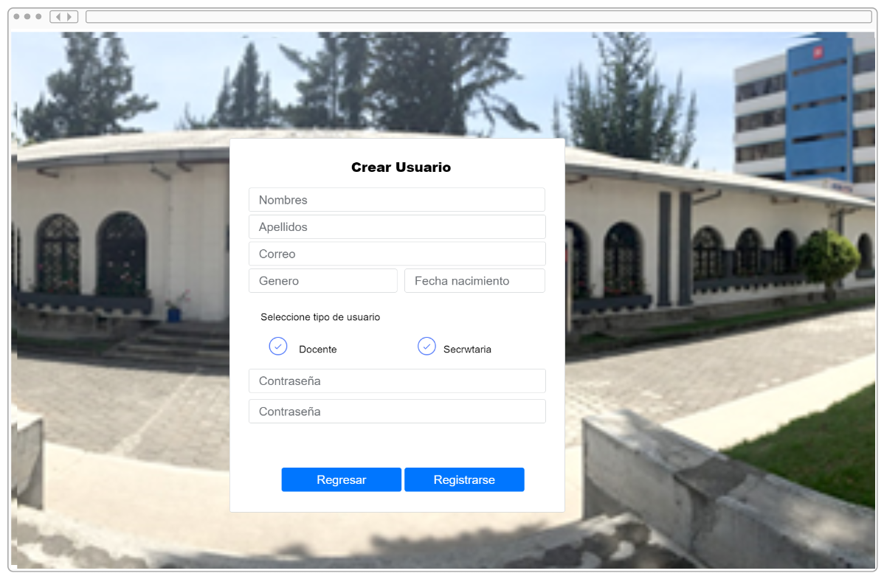

**Fig. 1:** Diseño de la pantalla de registro

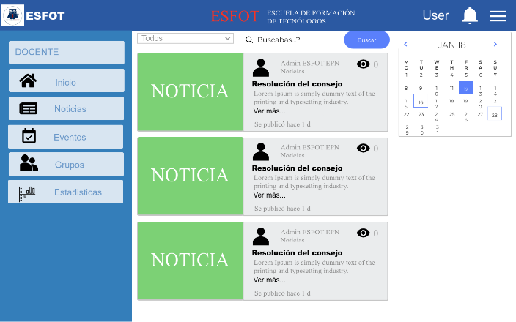

**Fig. 2:** Diseño de la pantalla principal del docente

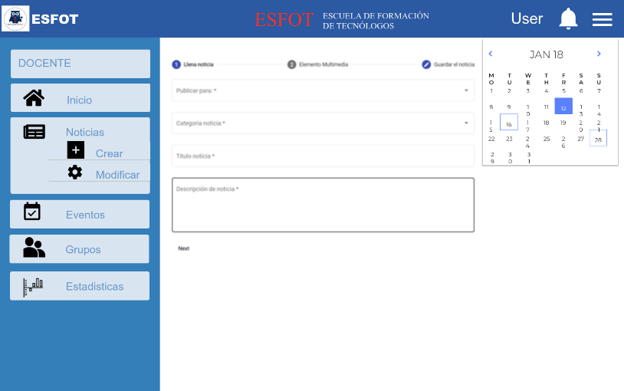

**Fig. 3:** Diseño de la pantalla crear noticia

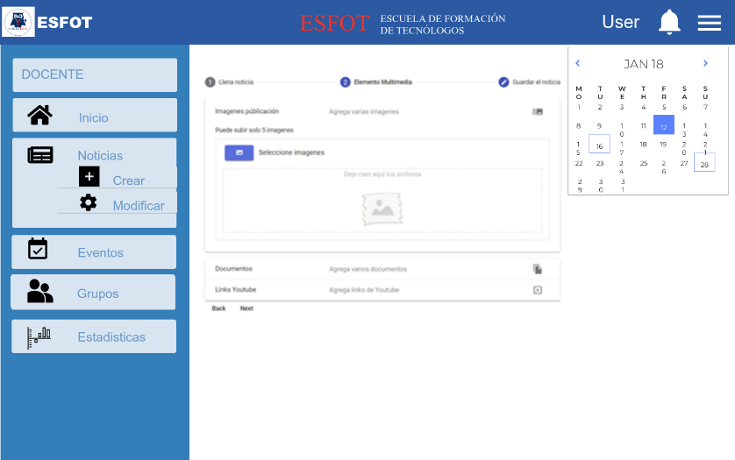

**Fig. 4:** Diseño de la pantalla elemento multimedia

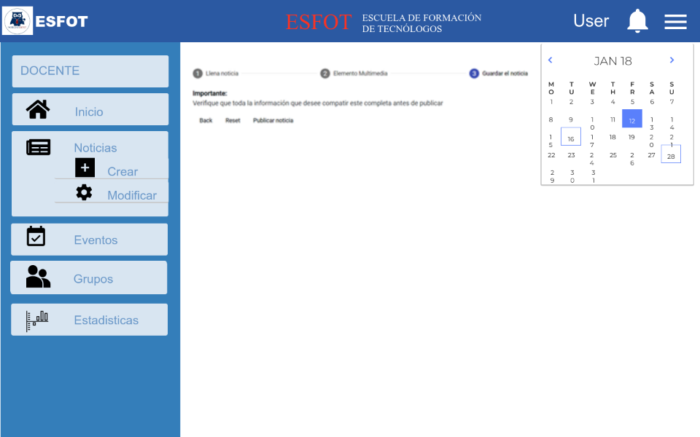

**Fig. 5:**Diseño de la pantalla guardar noticia

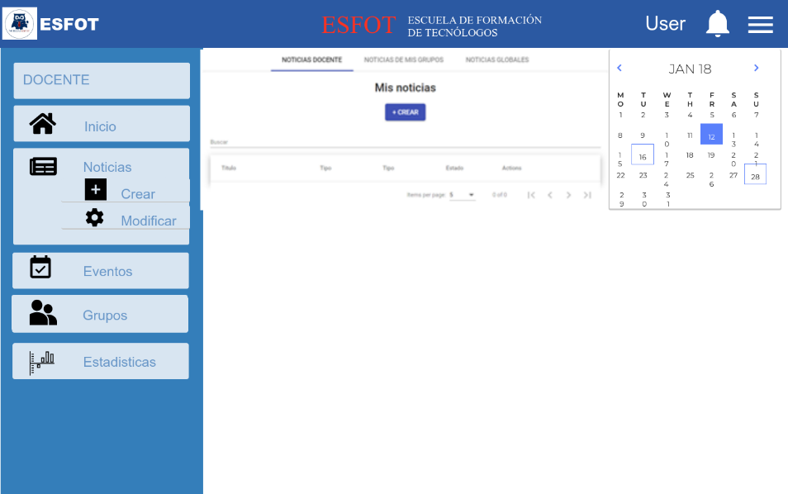

**Fig. 6:** Diseño de la pantalla mis noticias

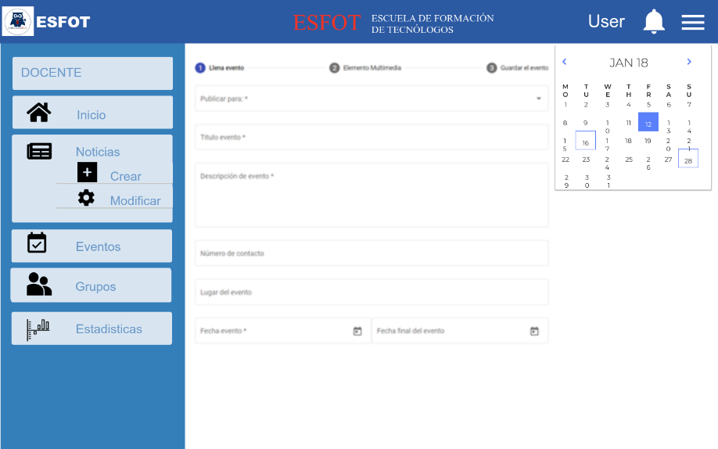

**Fig. 7:** Diseño de la pantalla llenar evento

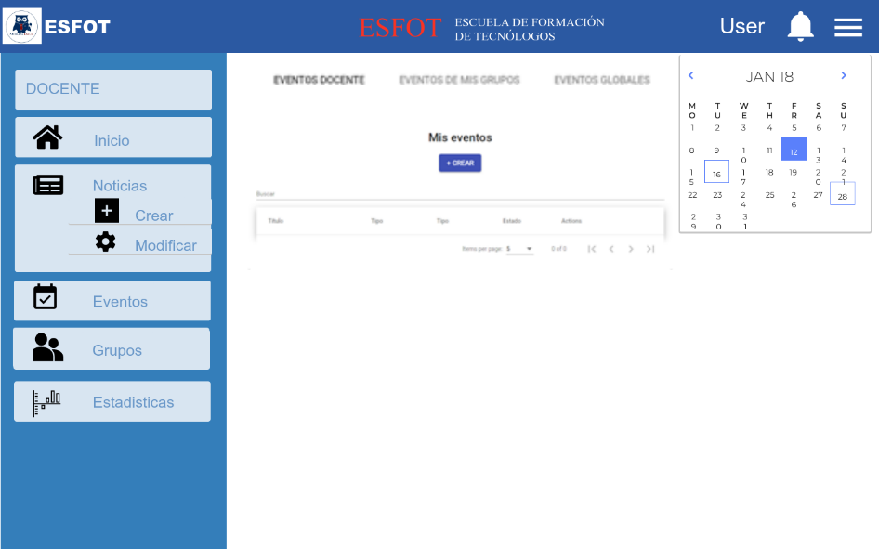

**Fig. 8:**Diseño de la pantalla eventos del docente

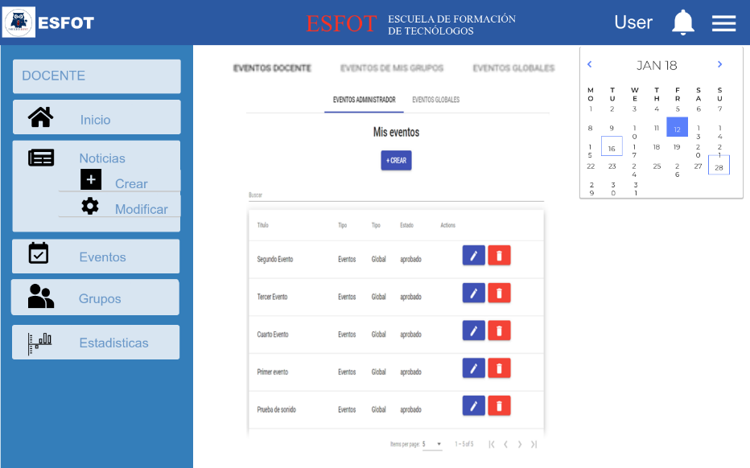

**Fig. 9:**Diseño de la pantalla eventos docente

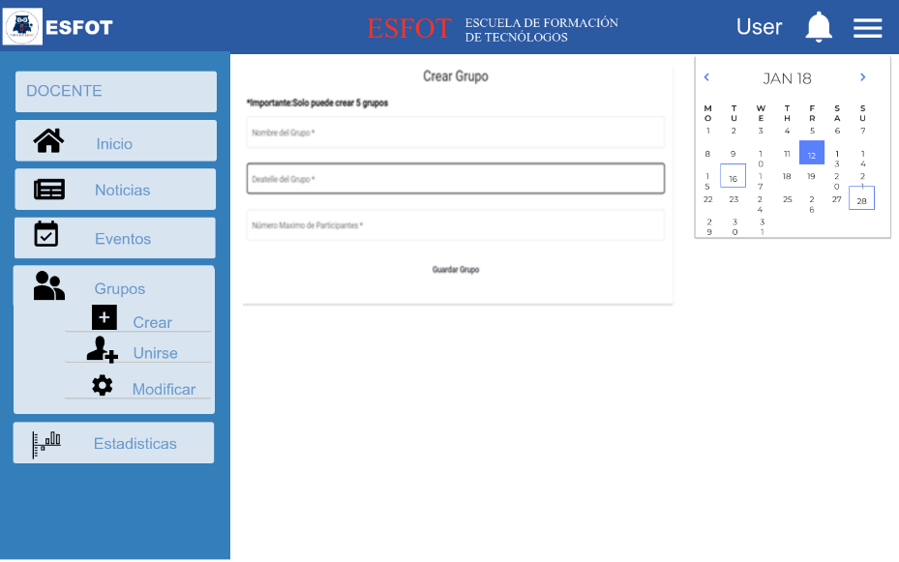

**Fig. 10*:***Diseño de la pantalla crear grupos

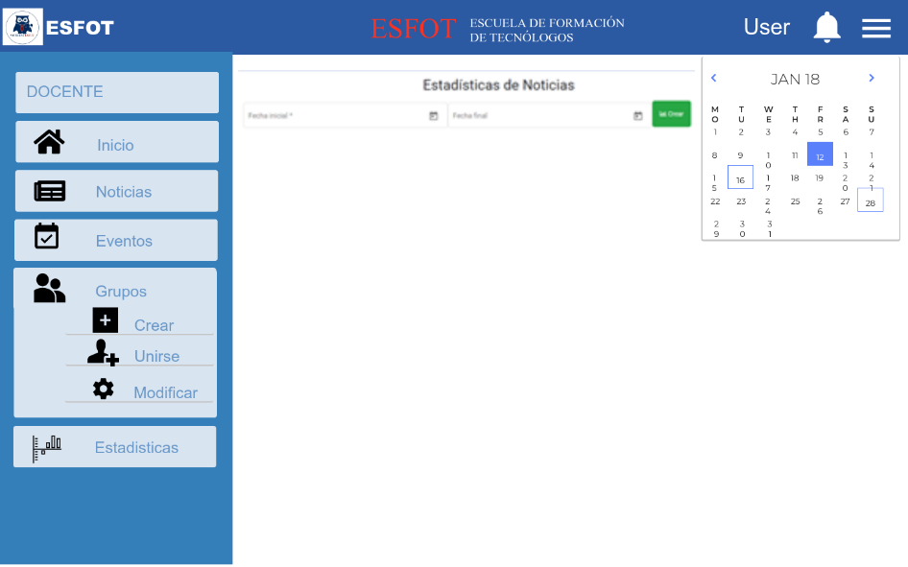

**Fig. 11:**Diseño de la pantalla estadísticas de las noticias

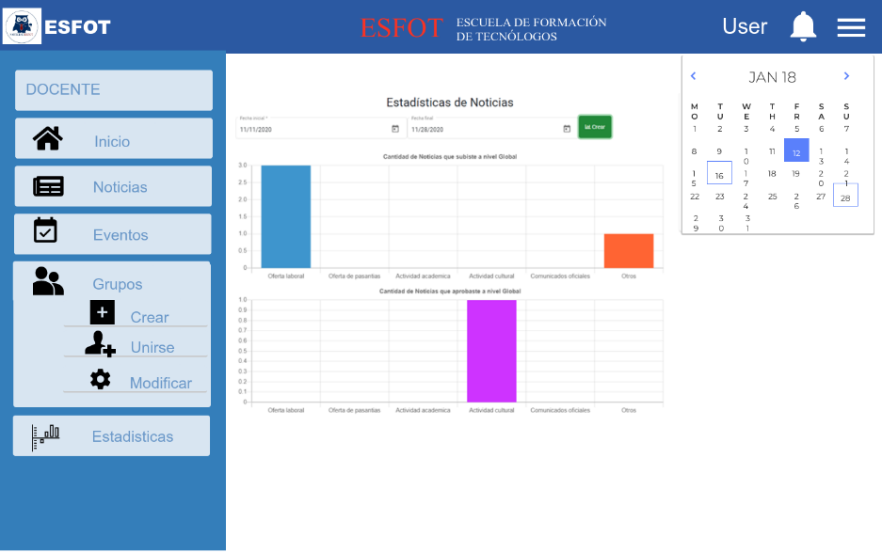

**Fig. 12:**Diseño de la pantalla estadísticas de noticias

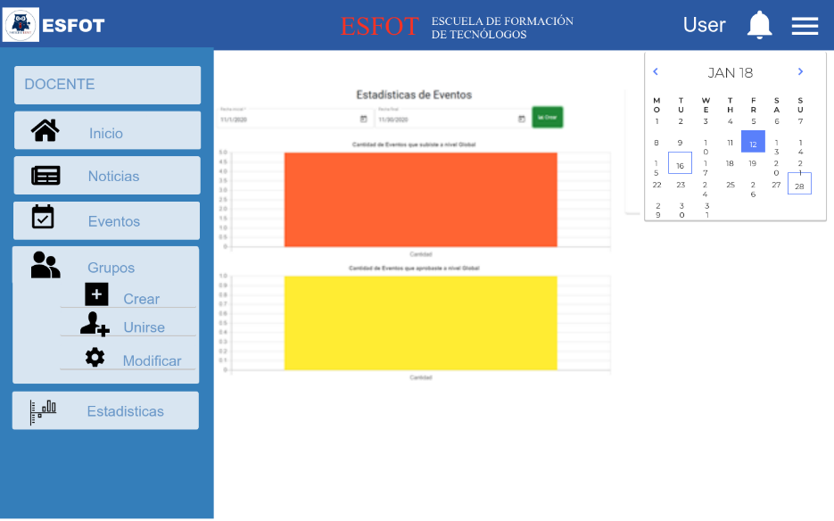

**Fig. 13:**Diseño de la pantalla estadísticas de eventos

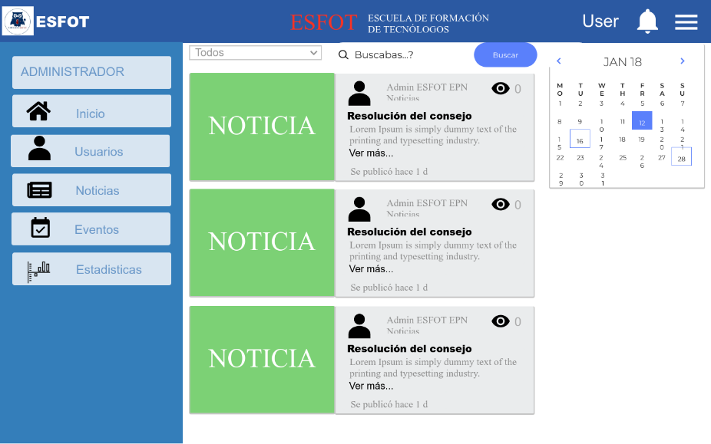

**Fig. 14:**Diseño de la pantalla principal de administrador

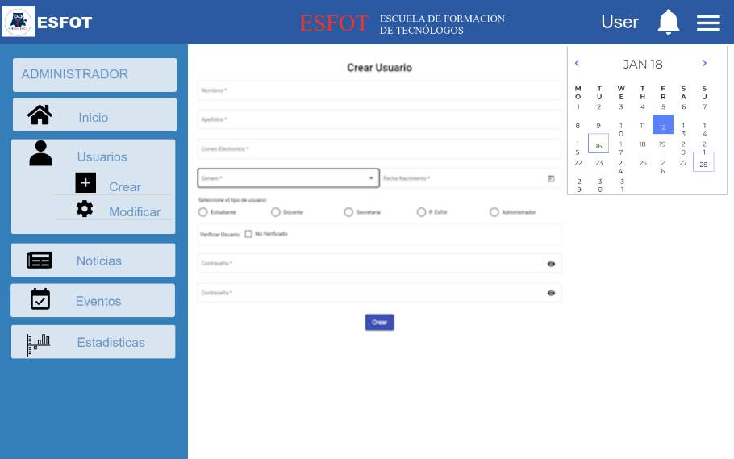

**Fig. 15:**Diseño de la pantalla crear usuarios

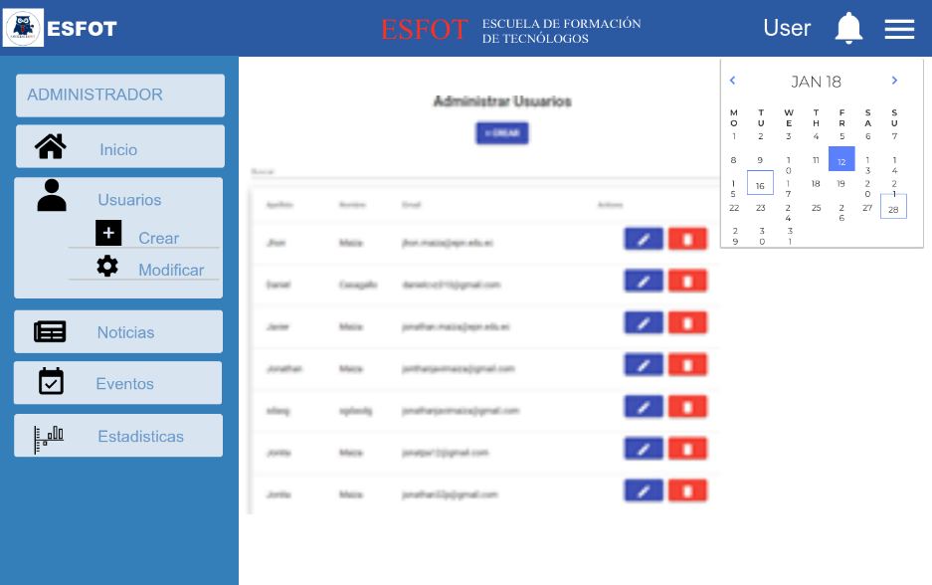

**Fig. 16:**Diseño de la administrar usuarios

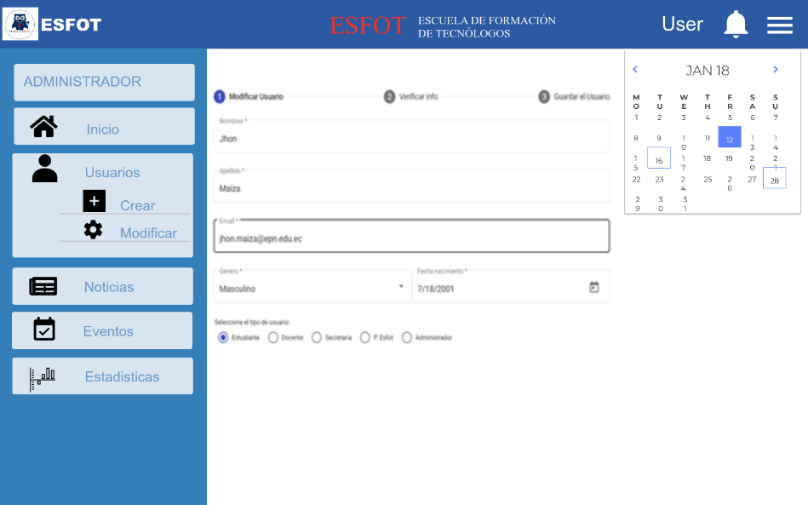

**Fig. 17:**Diseño de la pantalla modificar usuarios

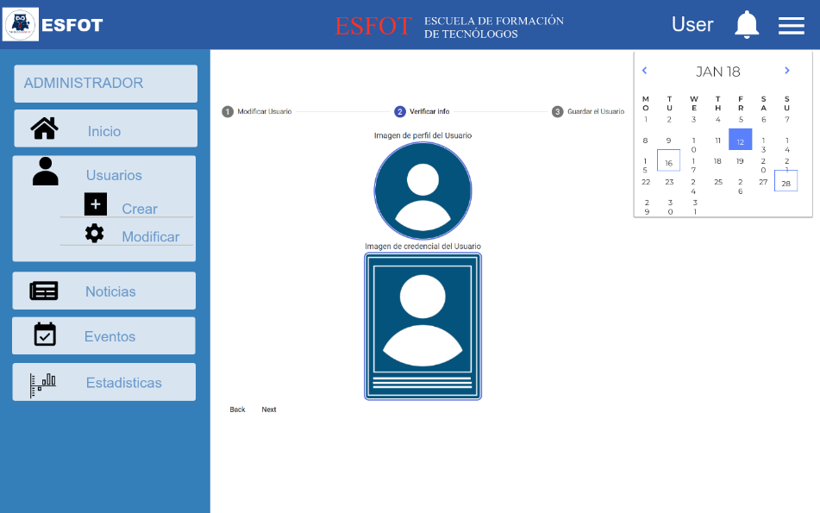

**Fig. 18:**Diseño de la pantalla verificar información

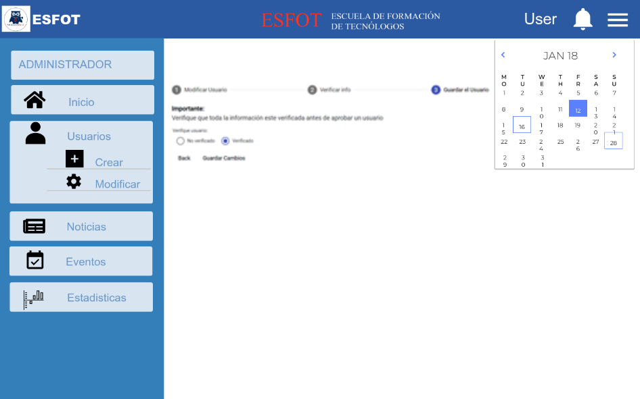

**Fig. 19:**Diseño de la pantalla editar usuarios

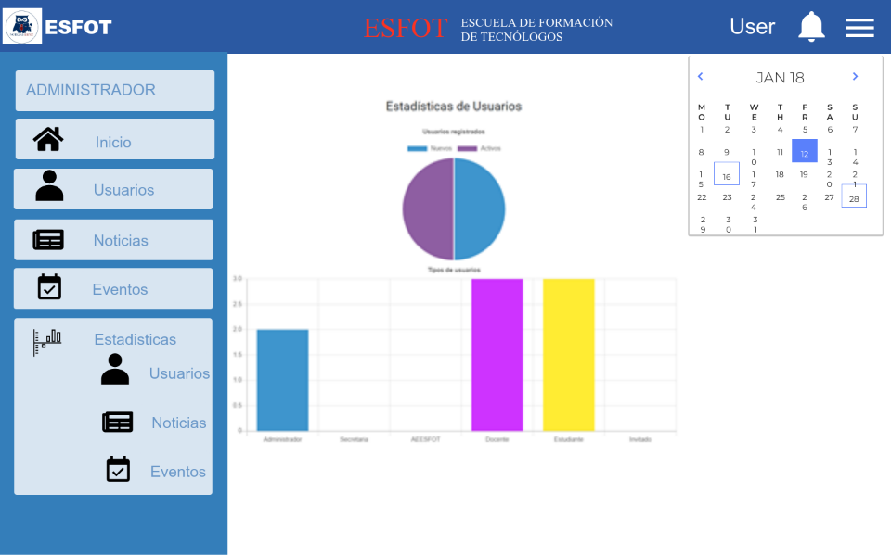

**Fig. 20:**Diseño de la pantalla estadísticas de usuario

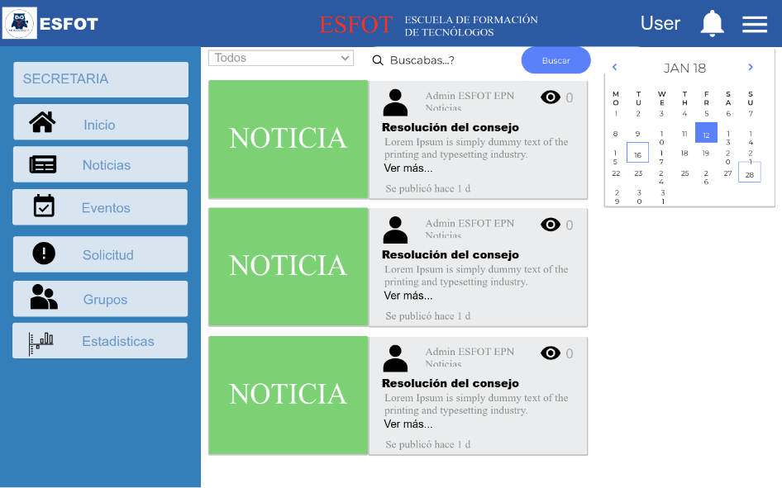

**Fig. 21:**Diseño de la pantalla principal de la secretaria

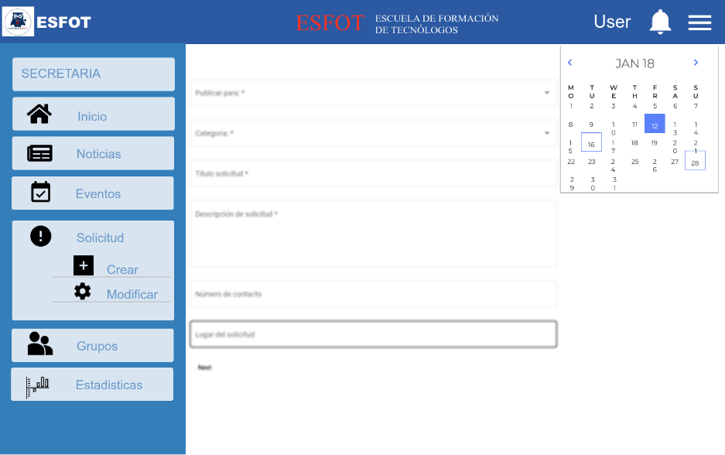

**Fig. 22:**Diseño de la pantalla solicitud

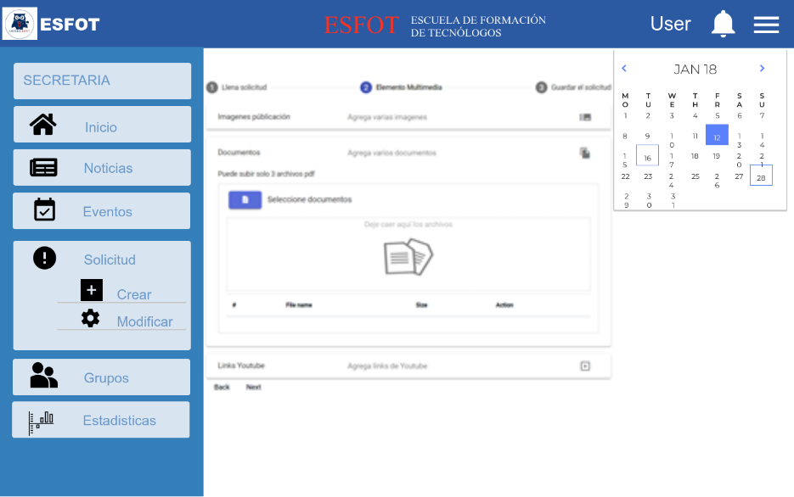

**Fig. 23:**Diseño de la pantalla elemento multimedia

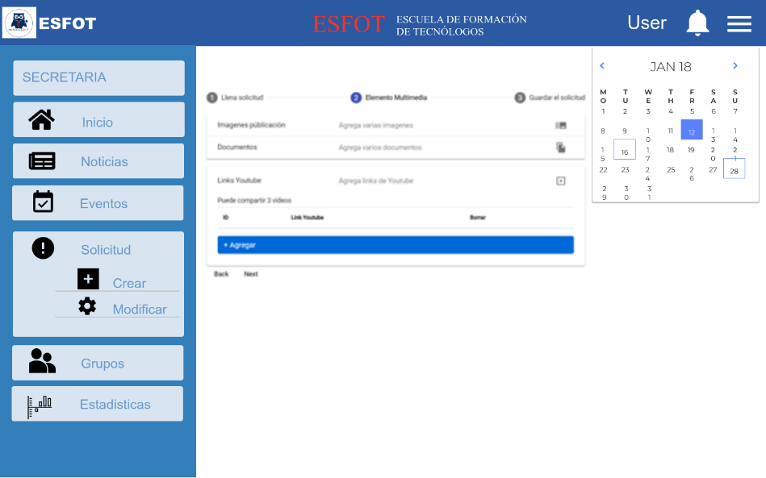

**Fig. 24:**Diseño de la pantalla elemento multimedia, agregar

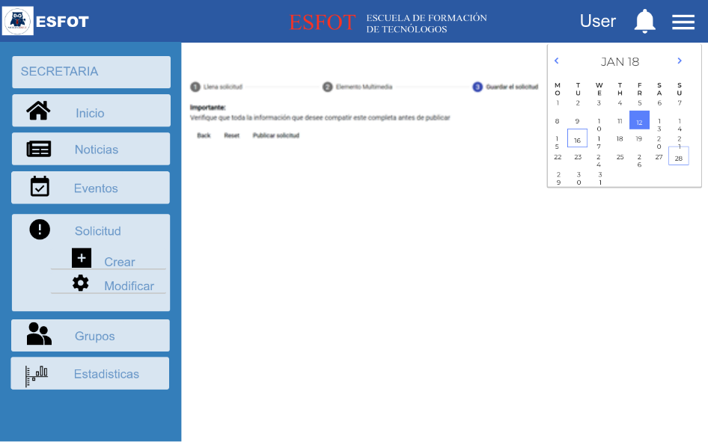

**Fig. 25:**Diseño de la pantalla guardar solicitud

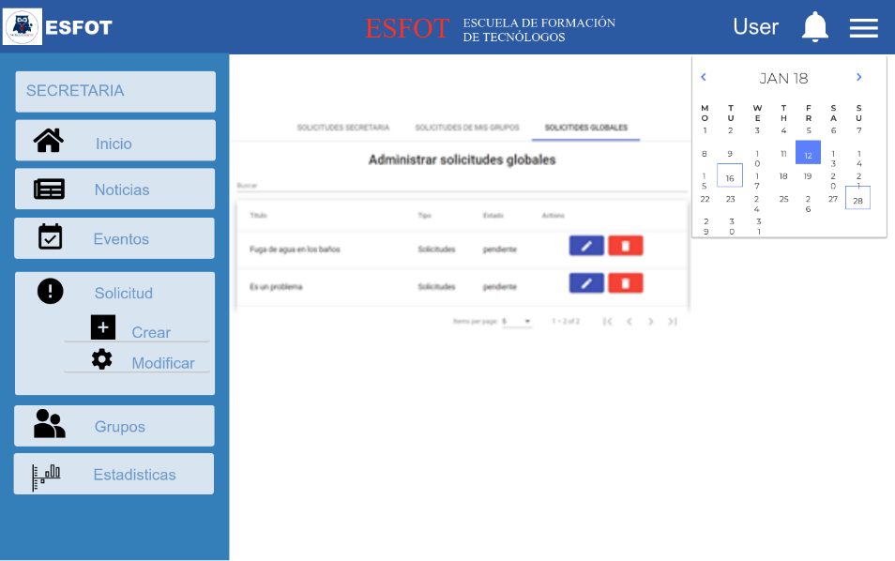

**Fig. 26:**Diseño de la pantalla administrar solicitudes globales

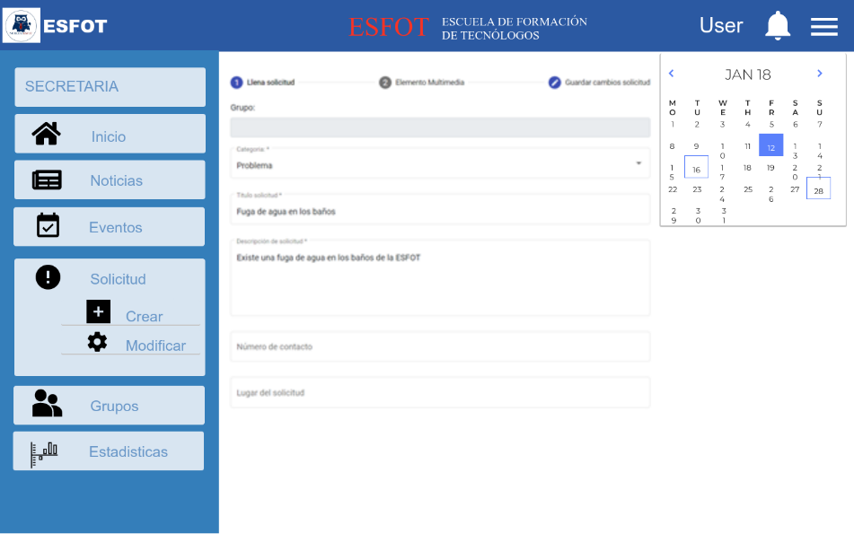

**Fig. 27:**Diseño de la pantalla llenar solicitud

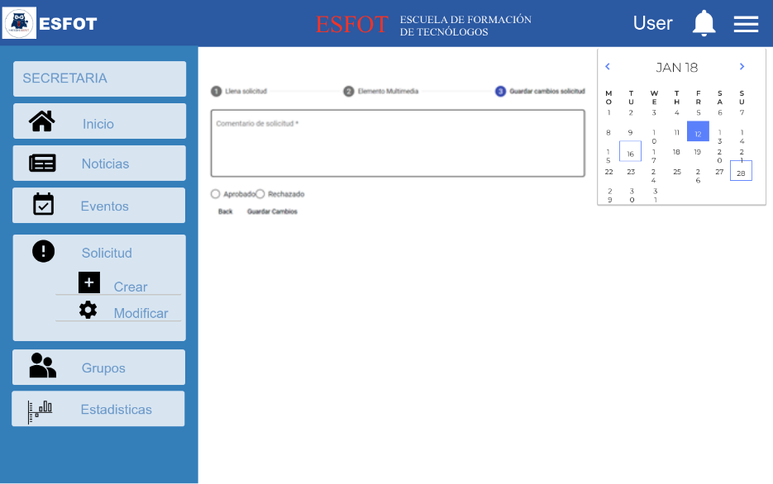

**Fig. 28:** Diseño de la pantalla guardar solicitud

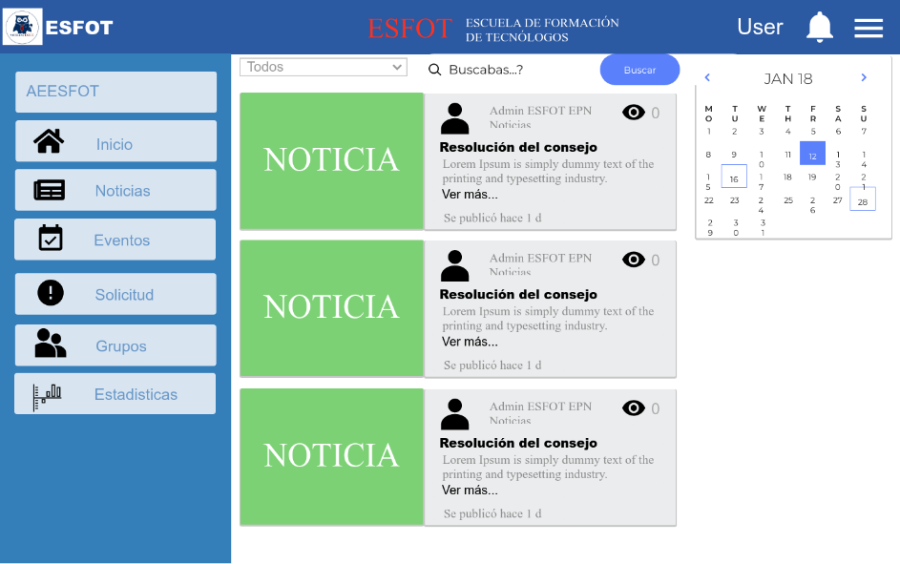

**Fig. 29:**Diseño de la pantalla principal del presidente AEESFOT

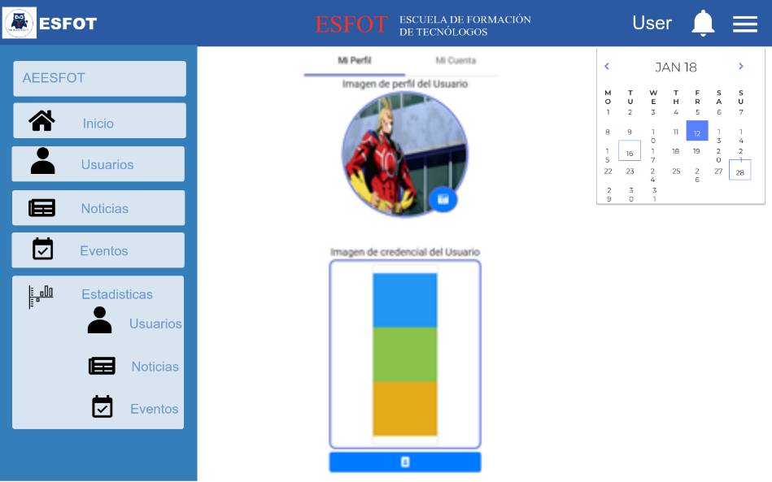

**Fig. 30:**Diseño de la pantalla editar usuario

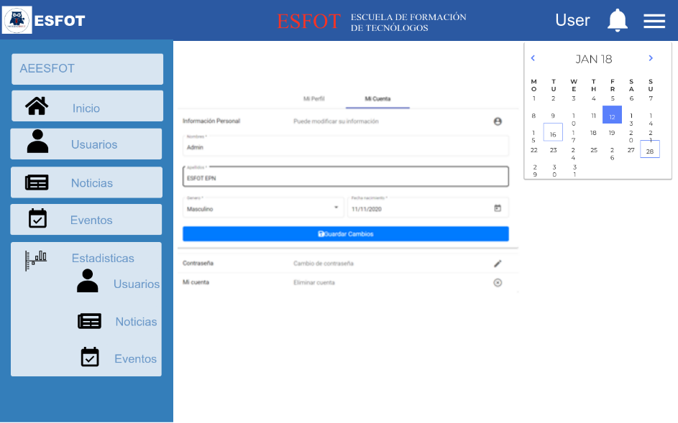

**Fig. 31:**Diseño de la pantalla mi cuenta

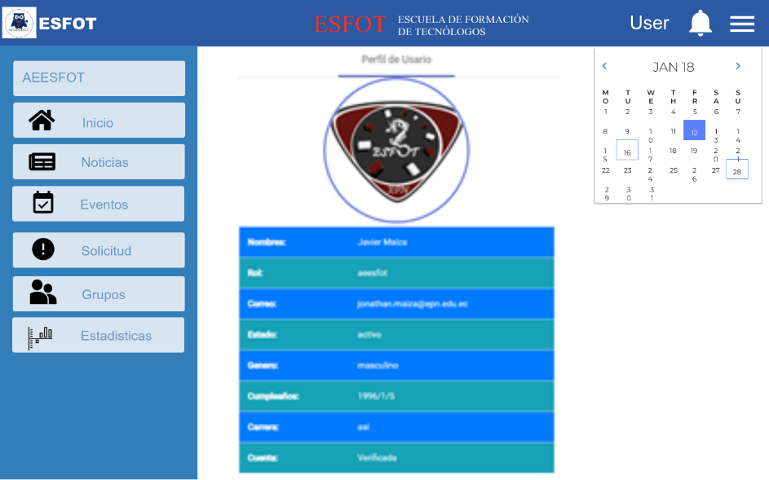

**Fig. 32:**Diseño de la pantalla perfil de usuario

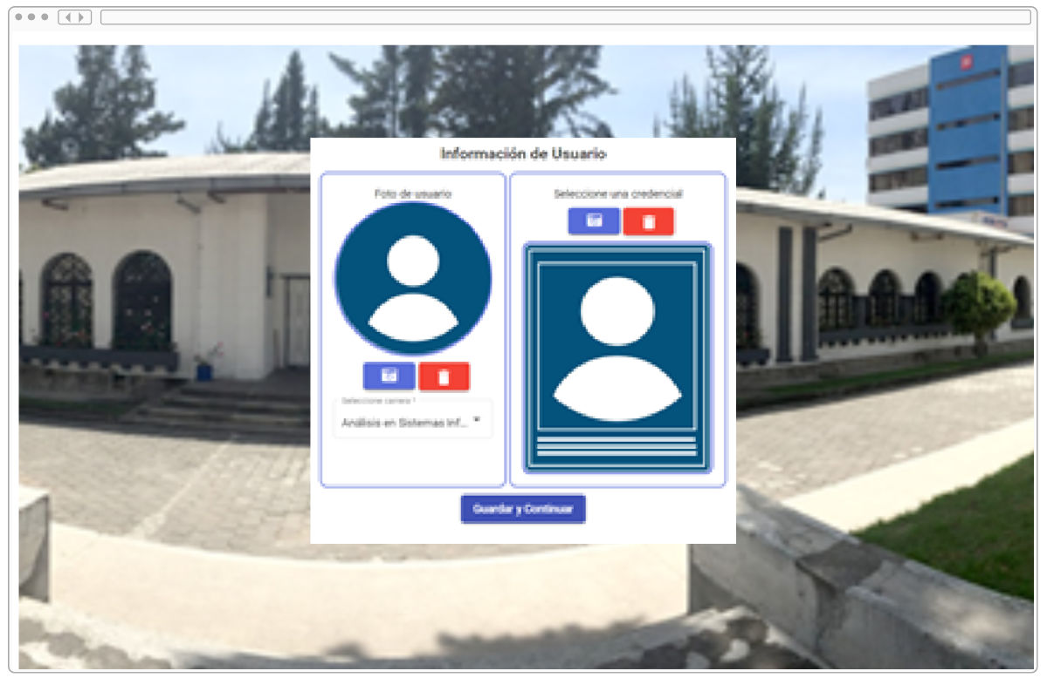

**Fig. 33:**Diseño de la pantalla información de usuario

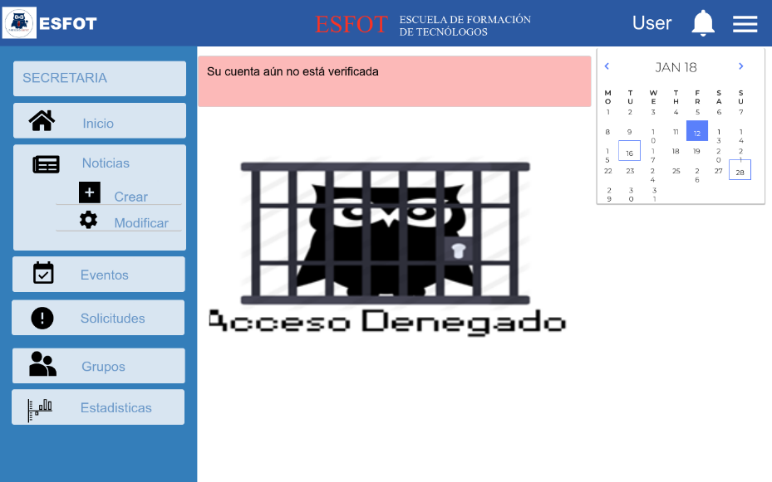

**Fig. 34:**Diseño de la pantalla noticias (acceso denegado)

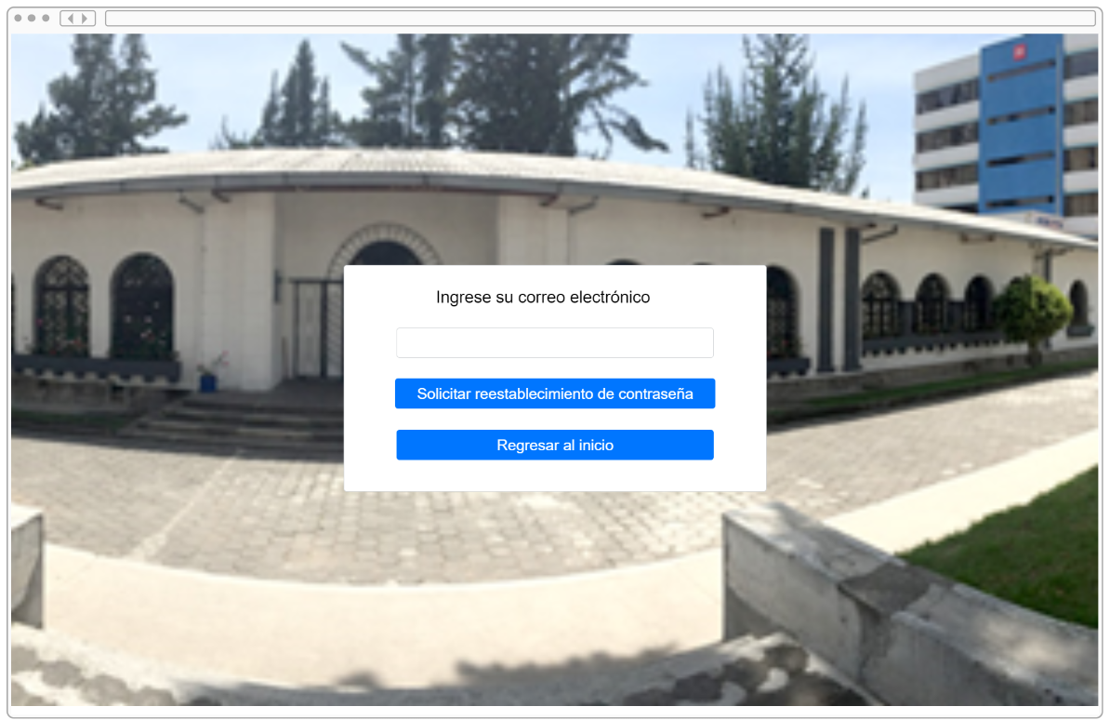

**Fig. 35:**Diseño de la pantalla recuperar clave

## aplicación Móvil

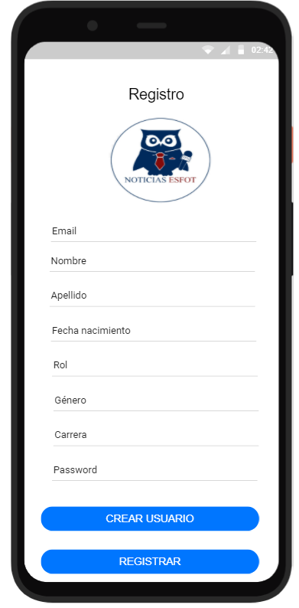

**Fig. 36:** Diseño de la vista registro de la aplicación móvil

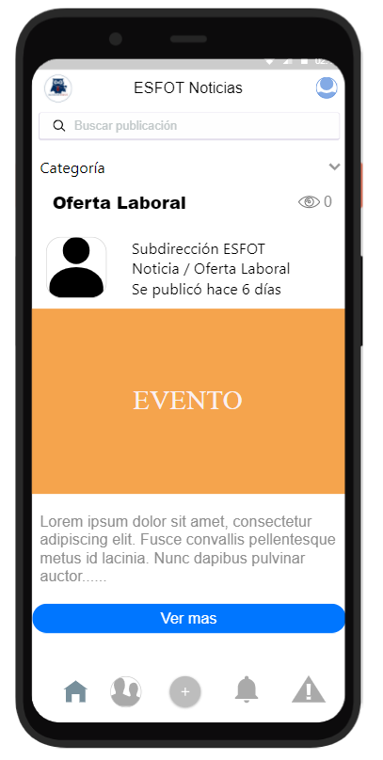

**Fig. 37:** Diseño de la vista principal de la aplicación móvil

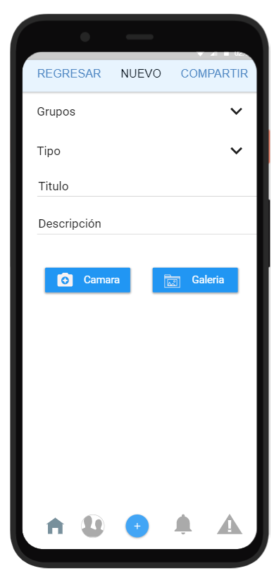

**Fig. 38:** Diseño de la vista nueva publicación de la aplicación móvil

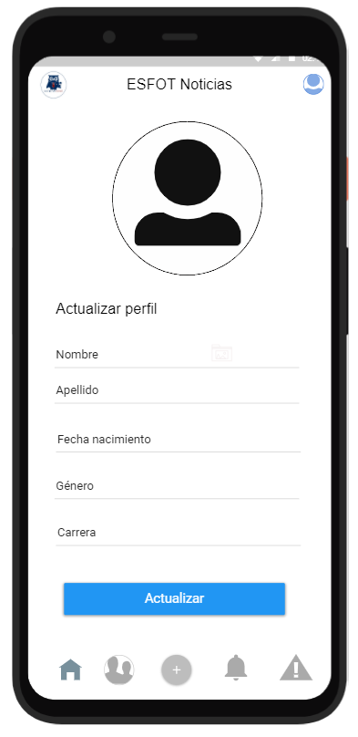

**Fig. 39:** Diseño de la vista perfil de la aplicación móvil

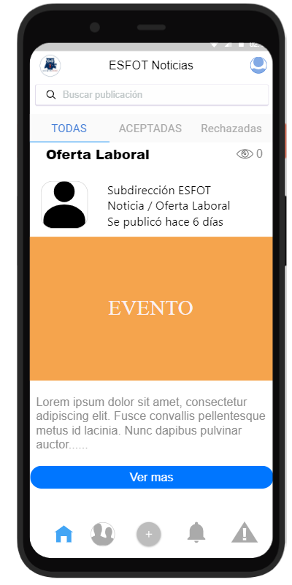

**Fig. 40:** Diseño de la vista principal de emergencias de la aplicación móvil

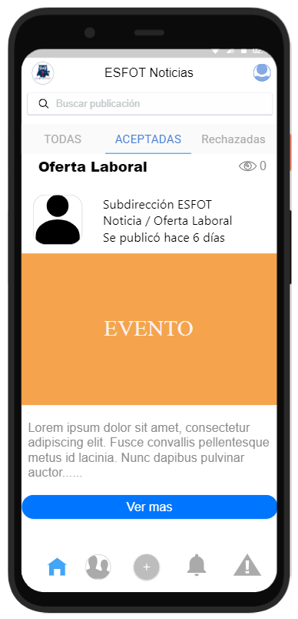

**Fig. 41:** Diseño de la vista emergencias aceptadas de la aplicación móvil

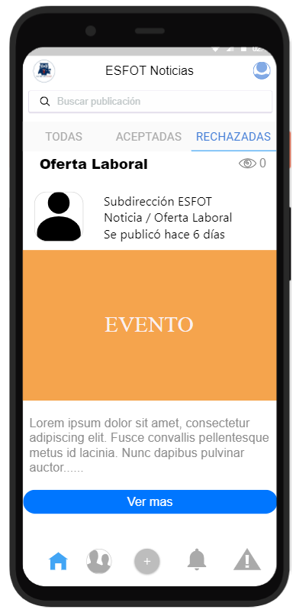

**Fig. 42:** Diseño de la vista solicitudes rechazadas de la aplicación móvil

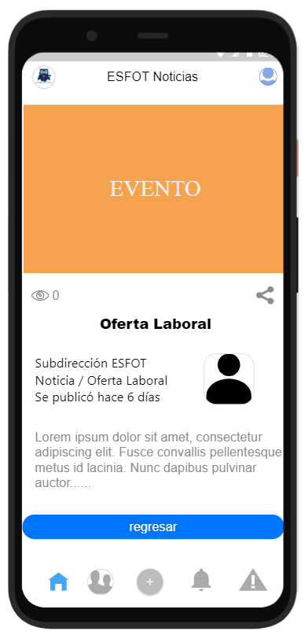

**Fig. 43:** Diseño de la vista noticia de la aplicación móvil

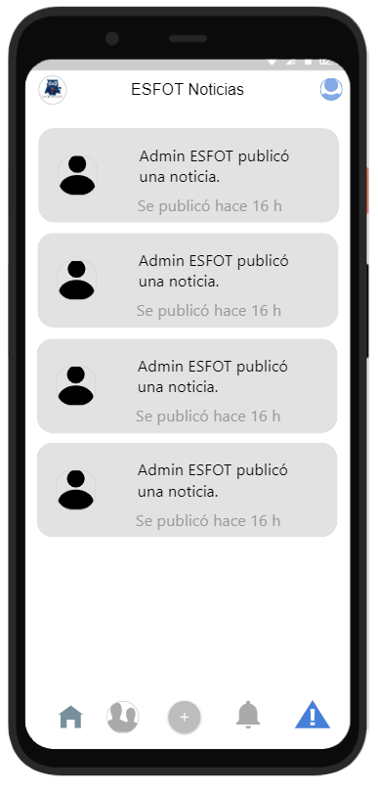

**Fig. 44:** Diseño de la vista notificaciones de la aplicación móvil

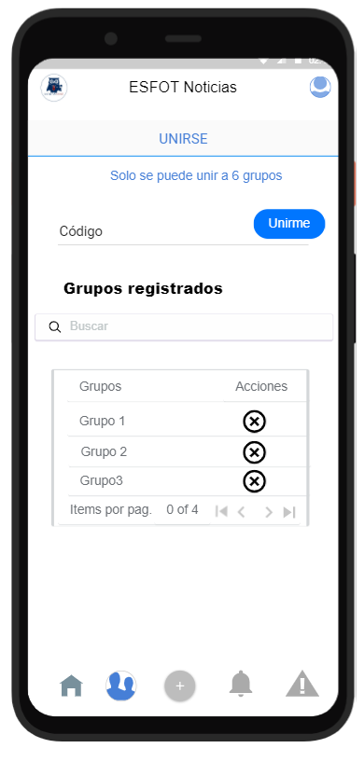

**Fig. 45:** Diseño de la vista grupos - Estudiante

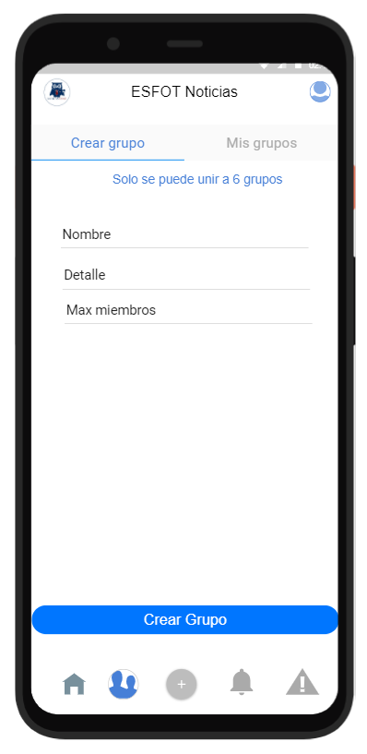

**Fig. 46:** Diseño de la vista crear grupo - Secretaria

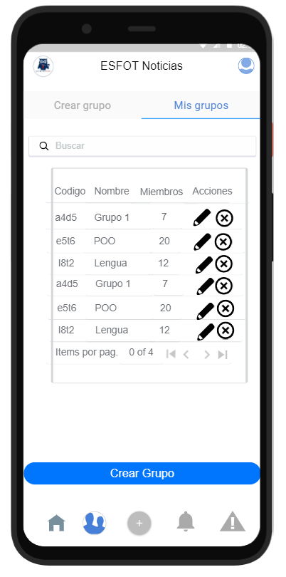

**Fig. 47:** Diseño de la vista mis grupos - Secretaria

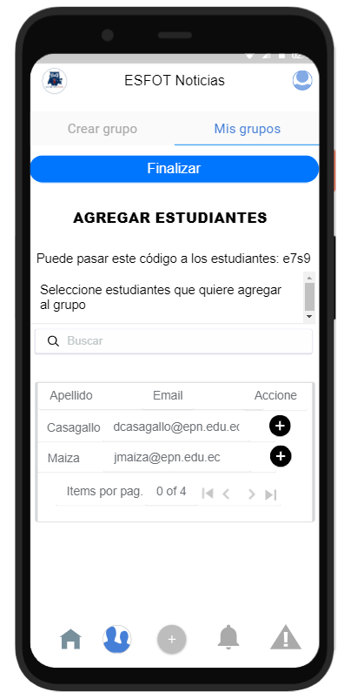

**Fig. 48:** Diseño de la vista agregar estudiante - Docente

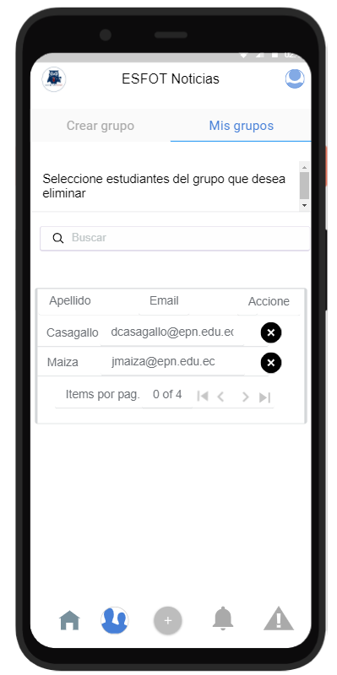

**Fig. 49:** Diseño de la vista mis grupos - Docente

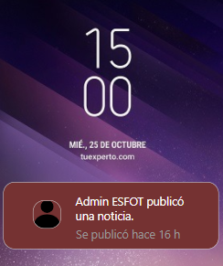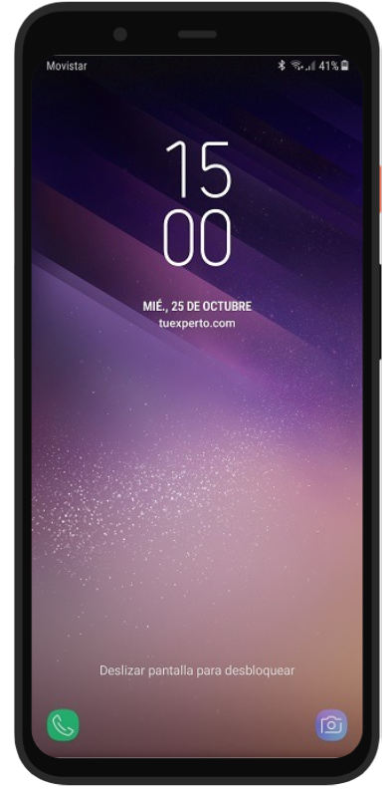

**Fig. 50:** Diseño de la vista notificaciones

# Diseño de la base de datos

**Fig. 51** ilustra un total de 4 colecciones que han sido necesarias en el desarrollo de cada uno de los módulos del Sistema Web como Aplicación Móvil, manteniendo de esta manera la información ordenada la cual permite realizar de manera más eficiente las consultas.

usuarios

publicaciones

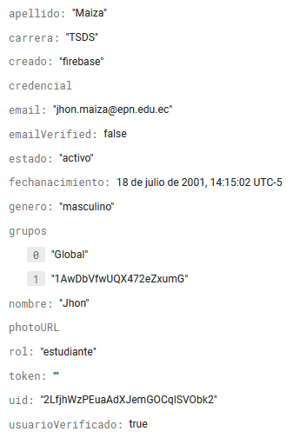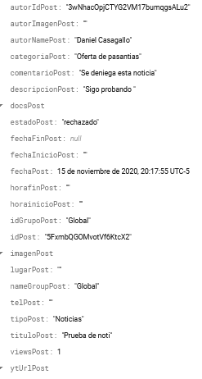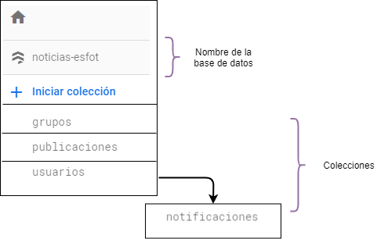

notificaciones

grupos

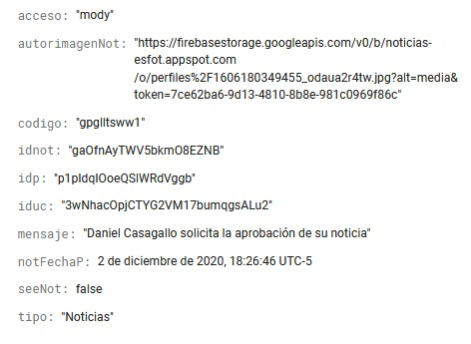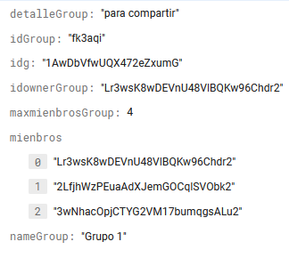

**Fig. 51:** Diseño de la Base de Datos - Cloud Firestore

# Pruebas unitarias

A continuación, se describen las pruebas unitarias que se han realizado en los componentes clave del sistema web y la aplicación móvil para verificar que las funciones cumplan las definiciones establecidas por el desarrollador.

**Fig. 52** ilustra una la lista de la ejecución de las pruebas unitarias realizadas sobre cada uno de los componentes, permitiendo saber si su ejecución fue exitosa.

## Sistema Web

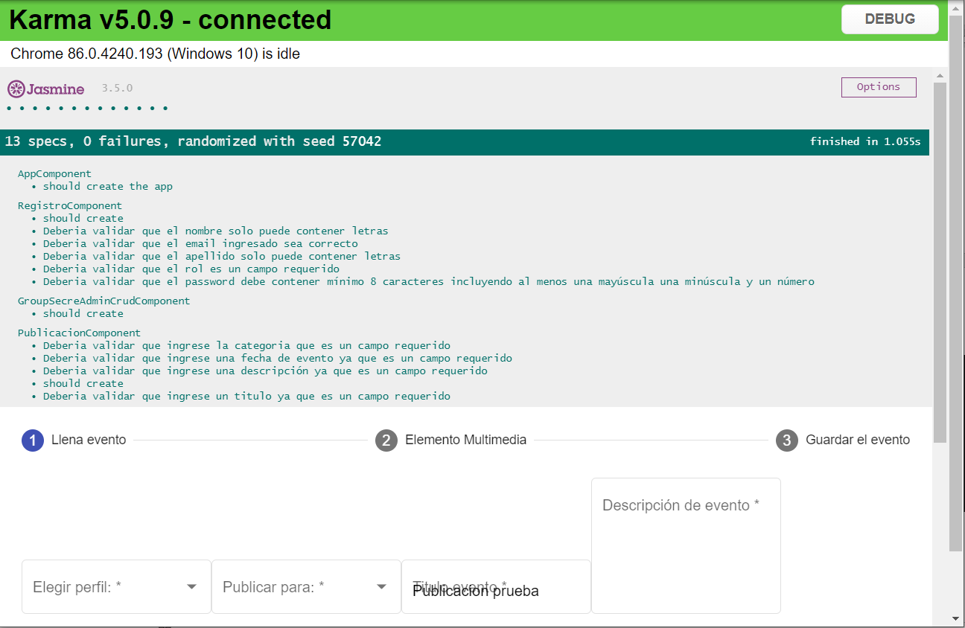

**Fig. 52:**Lista de resultados de las pruebas unitarias realizadas en el Sistema Web

***Pruebas unitarias para el componente - Registro***

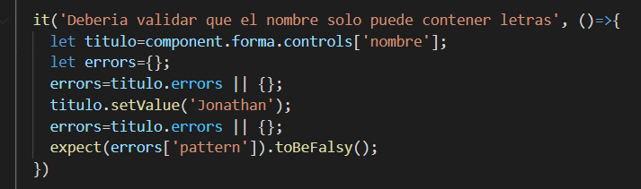

**Fig. 53:**Prueba unitaria para validar el campo nombre

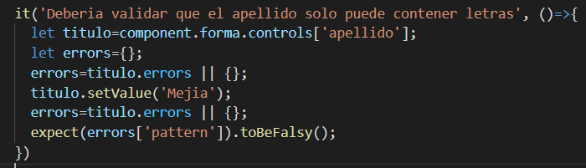

**Fig. 54:**Prueba unitaria para validar el campo apellido

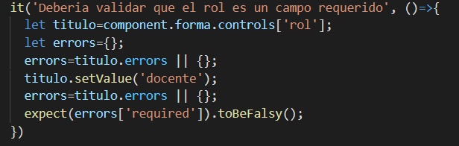

**Fig. 55:**Prueba unitaria para validar el campo rol

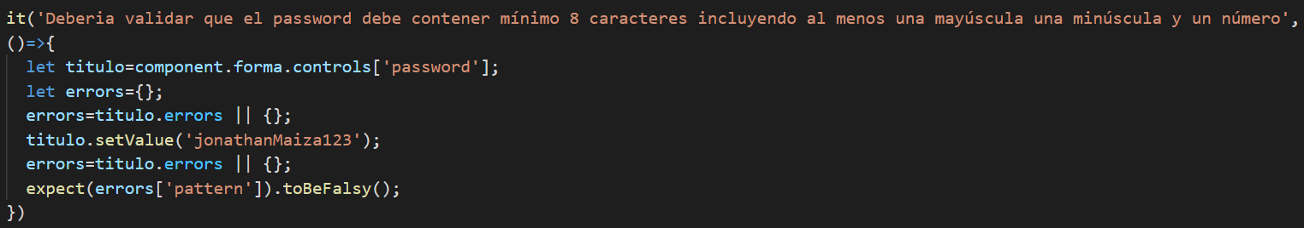

**Fig. 56:**Prueba unitaria para validar el campo contraseña

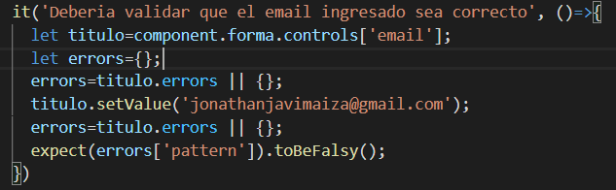

**Fig. 57:**Prueba unitaria para validar el campo email

**Pruebas unitarias para el componente – Publicación**

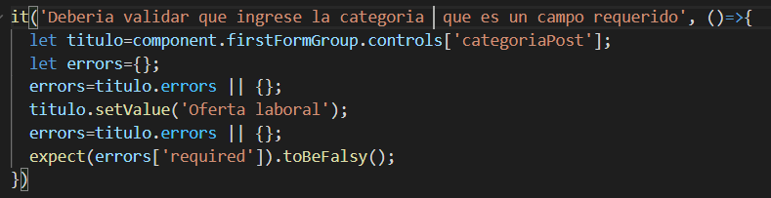

**Fig. 58:**Prueba unitaria para validar el campo categoría

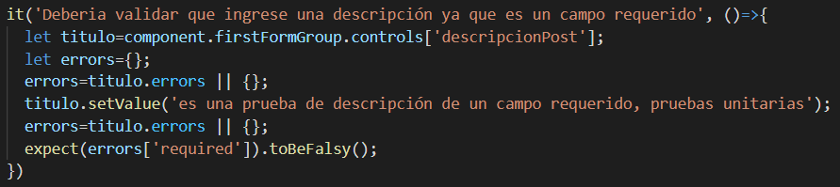

**Fig. 59:**Prueba unitaria para validar el campo descripción

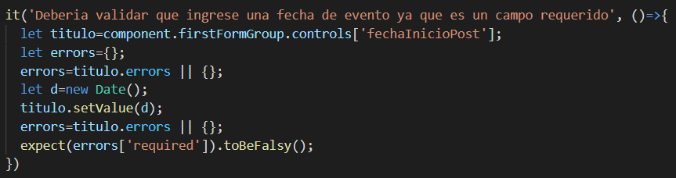

**Fig. 60:**Prueba unitaria para validar el campo fecha

## Aplicación móvil

A continuación, se describe las pruebas unitarias que se han ejecutado en cada uno de los componentes de la Aplicación Móvil para asegurar que cada función cumpla con las definiciones propuestas por el desarrollador.

**Fig. 61** ilustra una la lista de la ejecución de las pruebas unitarias realizadas sobre cada uno de los componentes, permitiendo saber si su ejecución fue exitosa.

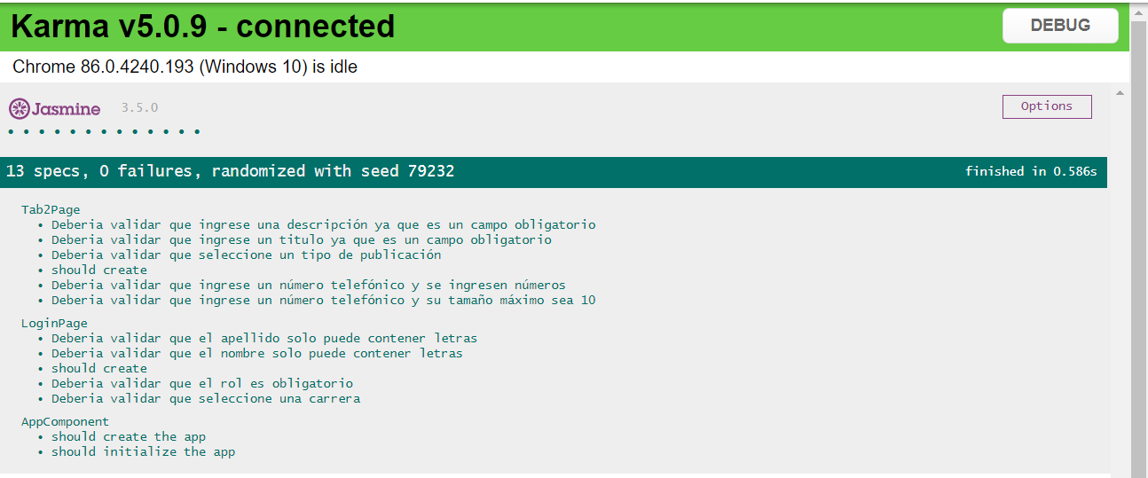

**Fig. 61:**Lista de resultados de las pruebas unitarias realizadas en la Aplicación Móvil

***Prueba unitaria para el componente – Login***

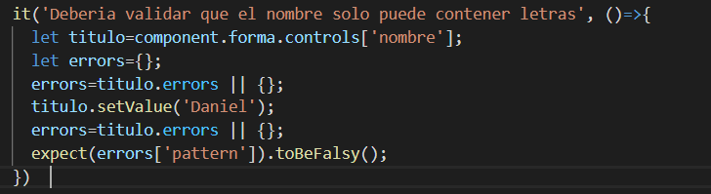

**Fig. 62:**Prueba unitaria para validar el campo nombre

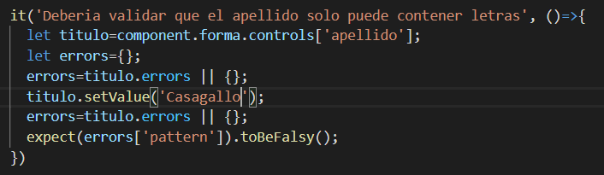

**Fig. 63:**Prueba unitaria para validar el campo apellido

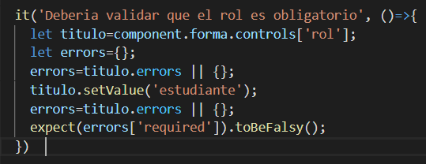

**Fig. 64:**Prueba unitaria para validar el campo rol

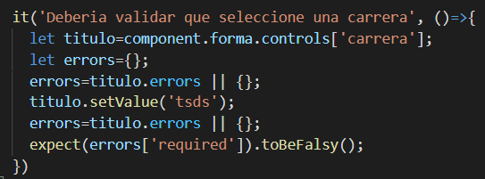

**Fig. 65:**Prueba unitaria para validar el campo carrera

***Prueba unitaria para el componente – Tab2***

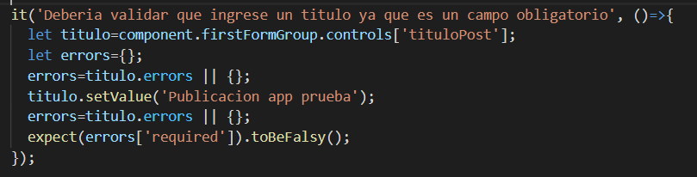

**Fig. 66:**Prueba unitaria para validar el campo título

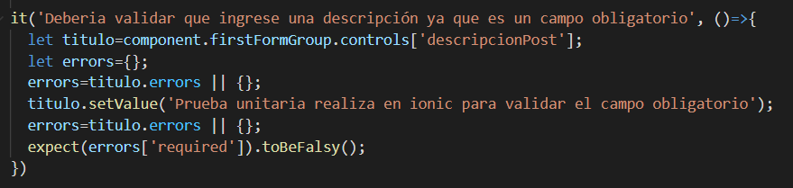

**Fig. 67:**Prueba unitaria para validar el campo descripción

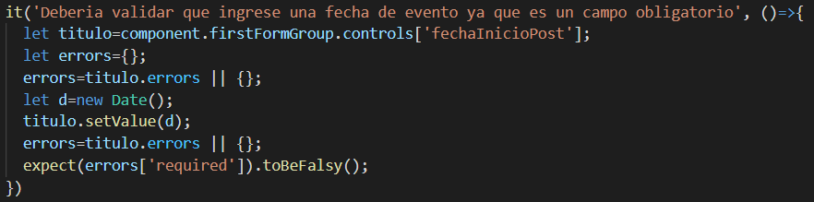

**Fig. 68:**Prueba unitaria para validar el campo fecha

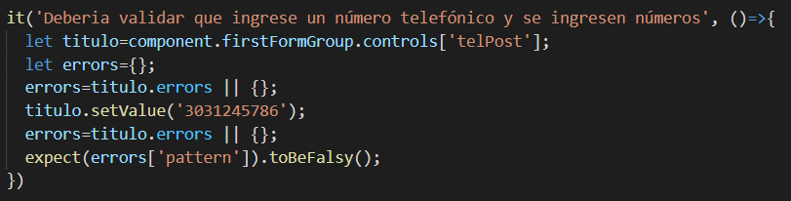

**Fig. 69:**Prueba unitaria para validar que el campo número telefónico reciba solo números

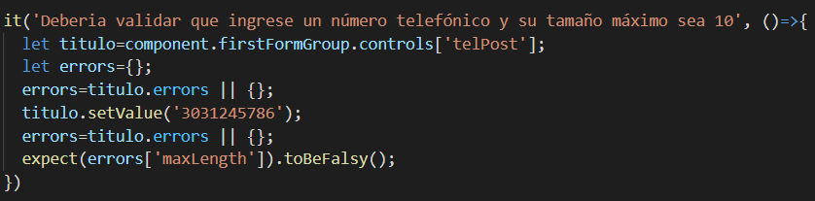

**Fig. 70:**Prueba unitaria para validar que el campo número telefónico reciba 10 números

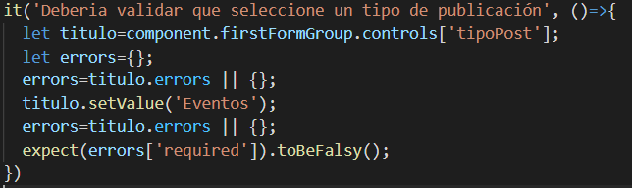

**Fig. 71:**Prueba unitaria para validar el campo tipo de publicación

# Pruebas de Rendimiento

A continuación, se detallarán cada una de las pruebas de rendimiento que se realizaron en el sistema web de esta forma evaluaremos que el rendimiento y el comportamiento sea el óptimo.

En la **Fig. 72** se configuro el grupo de hilos para realizar 200 peticiones en un periodo de tiempo de 1 segundo, se realizarán las pruebas en los componentes login, registro y pagina inicial

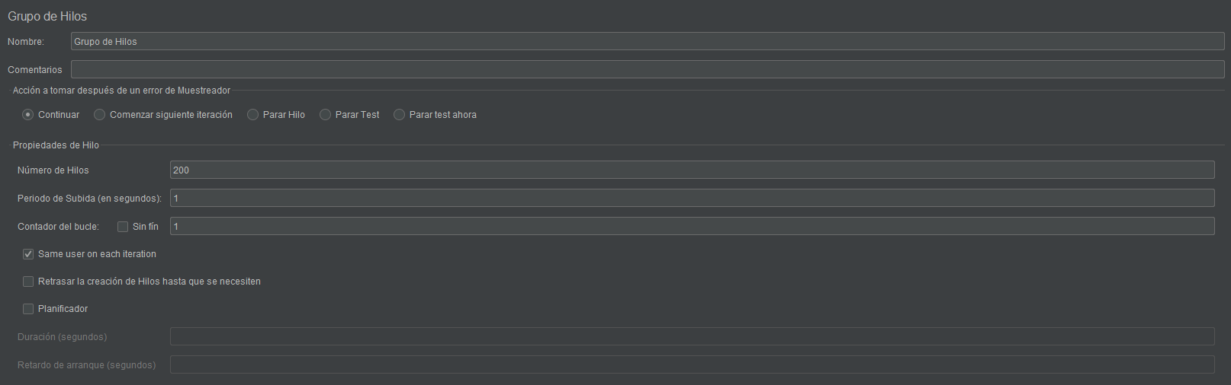

**Fig. 72:**Prueba 2 - 200 Peticiones

El resultado nos indica que se completó la prueba sin ningún error además de indicar que el promedio en la que realizo cada una de las peticiones es de 1562 milisegundos.

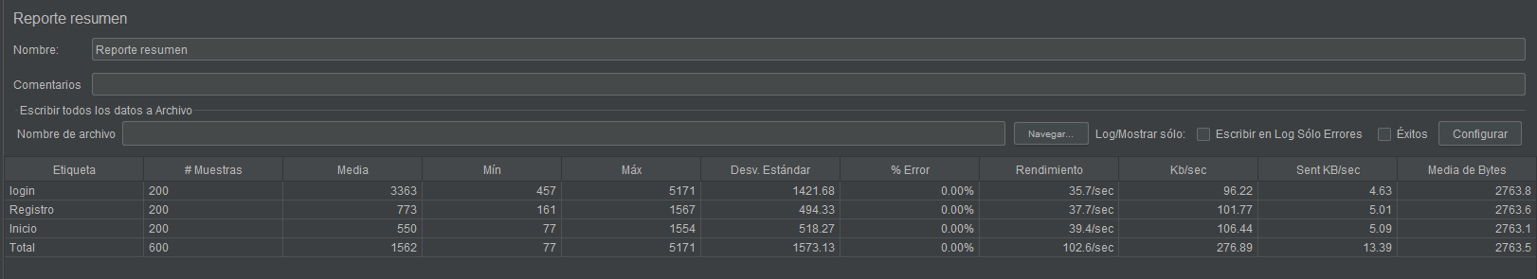

**Fig. 73:**Resultados prueba 2

En la **Fig. 74** se configura el grupo de hilos para generar 500 peticiones en un segundo, estas pruebas se realizaron en los componentes *login*, registro y pagina inicial

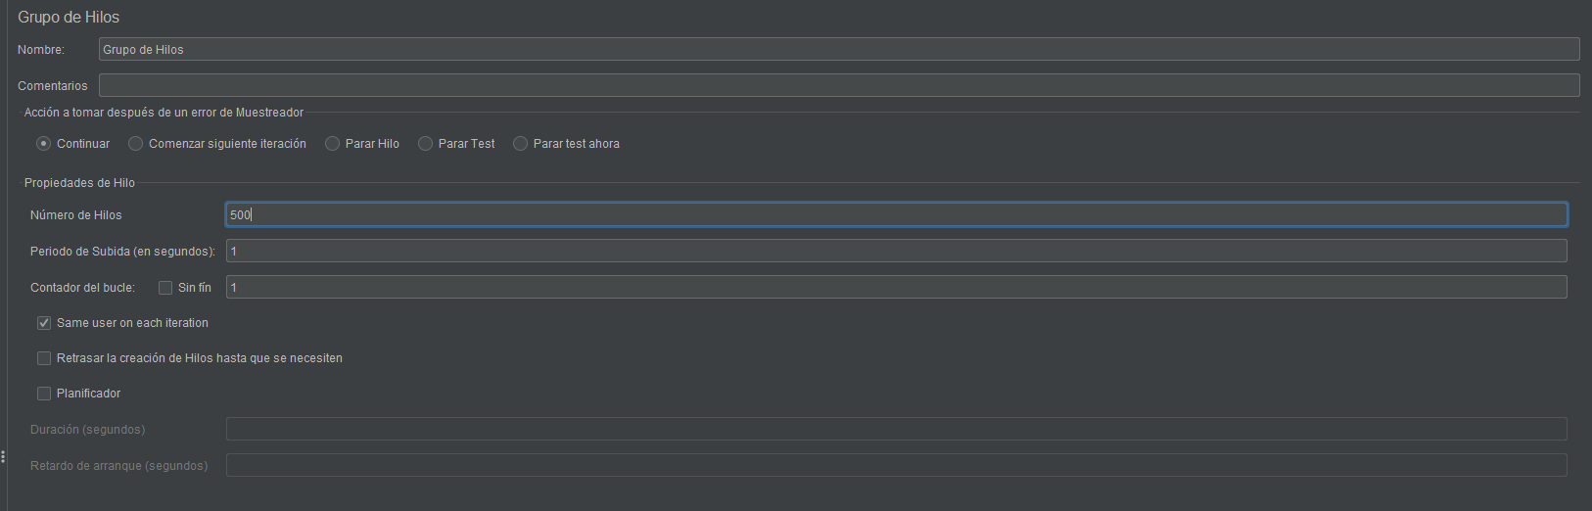

**Fig. 74:**Prueba 3 - 500 Peticiones

El resultado nos muestra que se completó las prueba sin errores además de que cada petición la realizo en un promedio de 722 milisegundos.

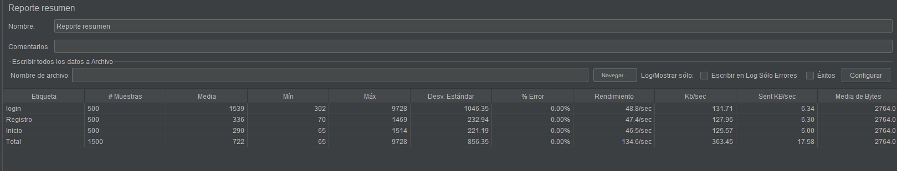

**Fig. 75:**Resultado prueba 3

## Pruebas de Compatibilidad

## sistema web

A continuación, en la **TABLA XLIV** se muestra el listado de navegadores con sus respectivas versiones en los que se ha probado el Sistema Web para verificar su compatibilidad en los distintos navegadores y versiones.

**TABLA XLIV:** Navegadores y versiones

|  |  |  |
| --- | --- | --- |
| **NOMBRE** | **VERSIÓN** | **OBSERVACION** |
| Microsoft Edge | 87.0.664.55 | Totalmente funcional |
| Google Chrome | 87.0.4280.88 | Totalmente funcional |
| Mozilla Firefox | 83.0 | Totalmente funcional |

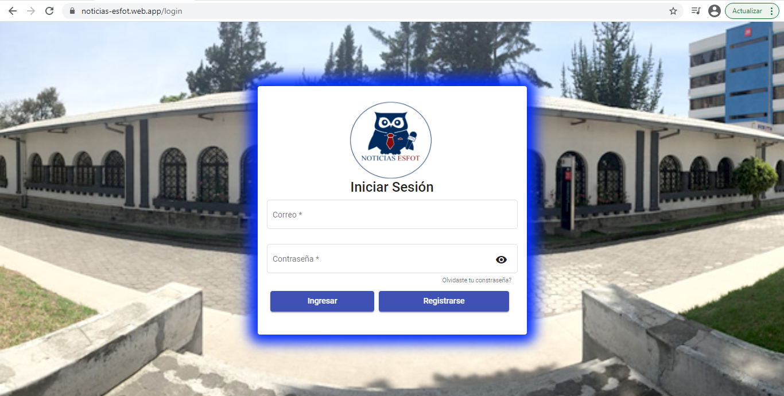

**Fig. 76:**Prueba de compatibilidad - Google Chrome

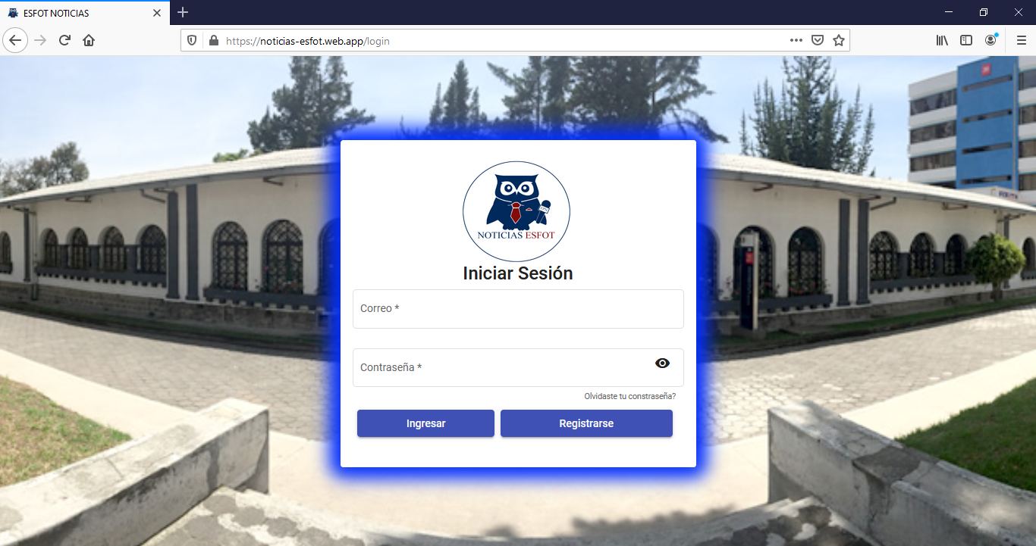

**Fig. 77:**Prueba de compatibilidad - Mozilla Firefox

## aplicación móvil

A continuación, en la **TABLA XLV** se muestra detalladamente el dispositivo donde se ha probado la Aplicación Móvil para verificar su compatibilidad en los distintos dispositivos y diferentes versiones de sistema operativo. CRUZADAS

**TABLA XLV:** Dispositivo Móvil y versión

|  |  |
| --- | --- |
| **CARACTERÍSTICAS** | |
| **Huawei P10 Lite** | **Modelo:** WAS-LX3 **Versión de Android:**  8.0.0 |

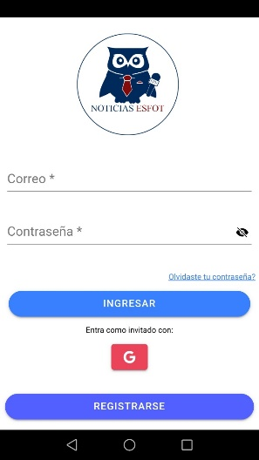

**Fig. 78:**Página de inicio de sesión en Huawei P10 Lite



**Fig. 79:**Página de publicaciones en Huawei P10 Lite

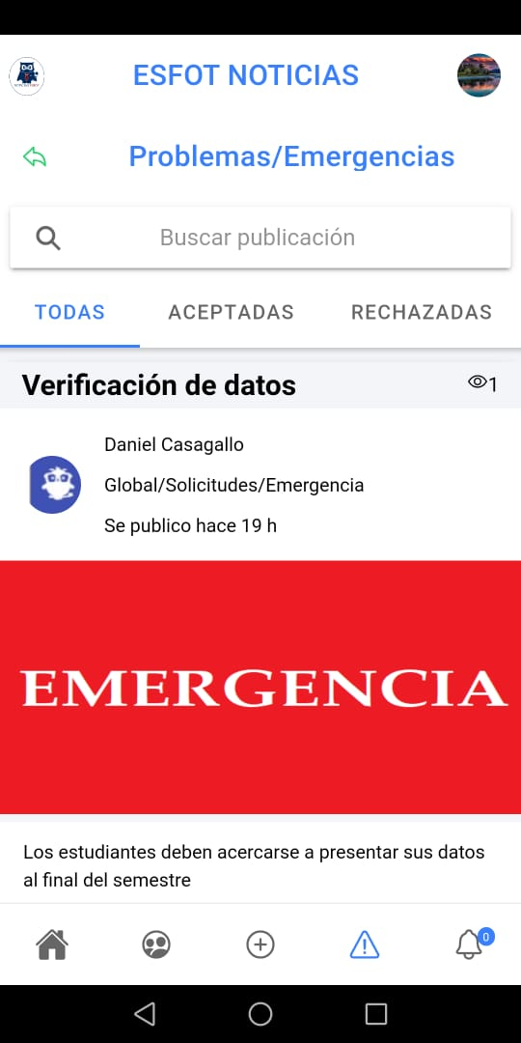

**Fig. 80:**Página de solicitudes en Huawei P10 Lite

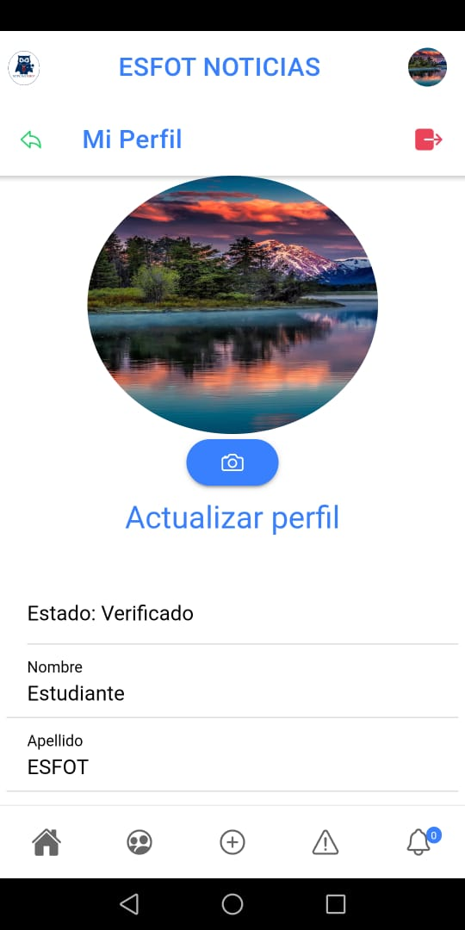

**Fig. 81:**Página perfil en Huawei P10 Lite

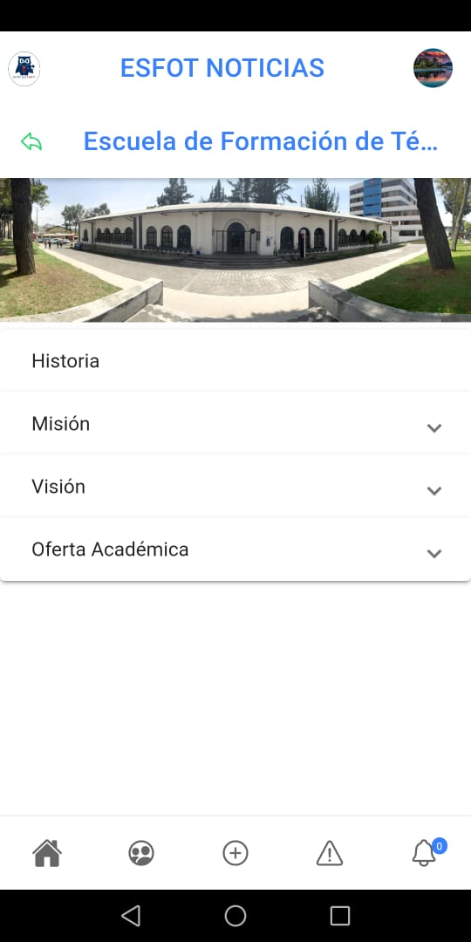

**Fig. 82:**Página de información de la ESFOT en Huawei P10 Lite

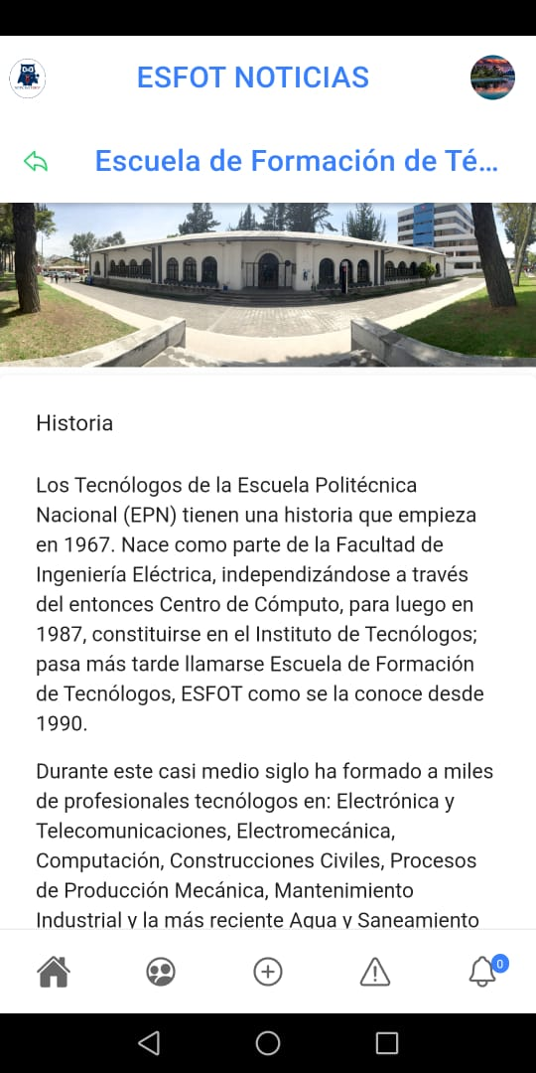

**Fig. 83:**Página de Historia ESFOT en Huawei P10 Lite

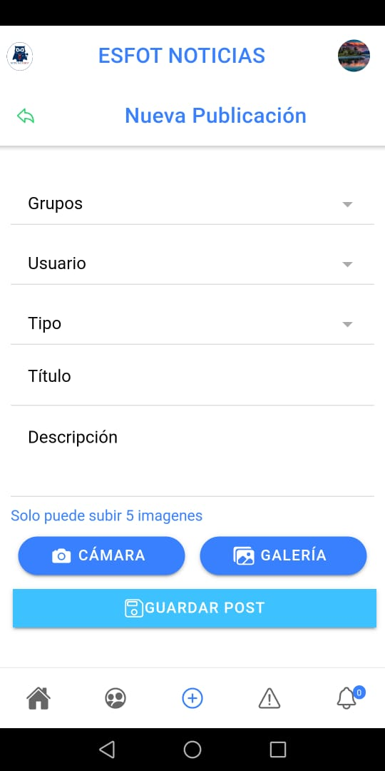

**Fig. 84:**Página de crear una nueva publicación en Huawei P10 Lite

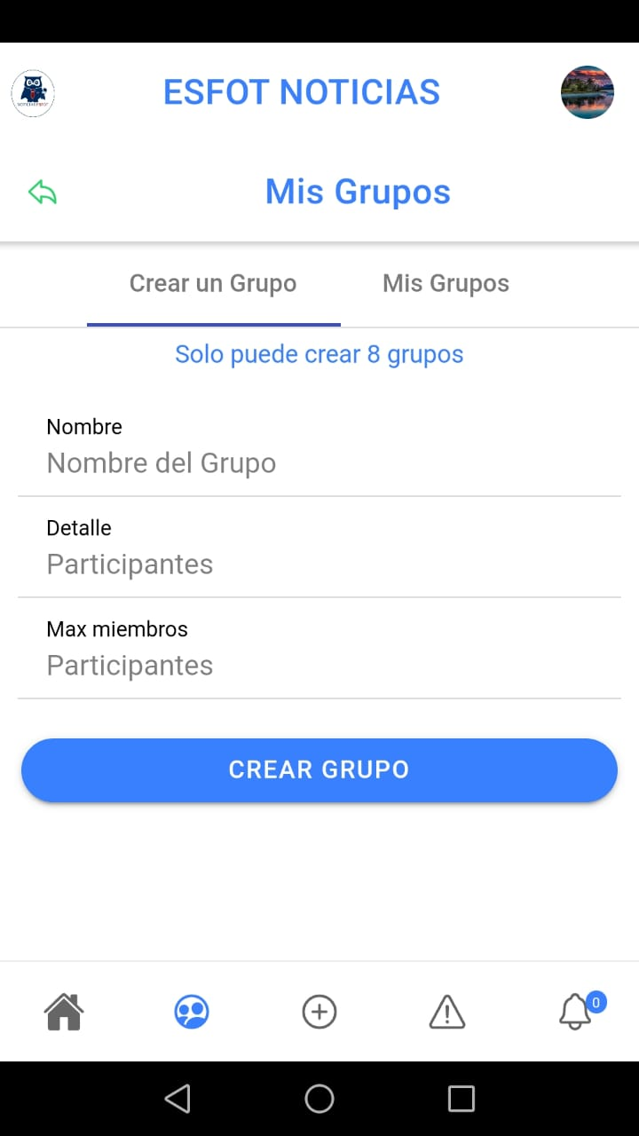

**Fig. 85:**Página de crear grupo en Huawei P10 Lite

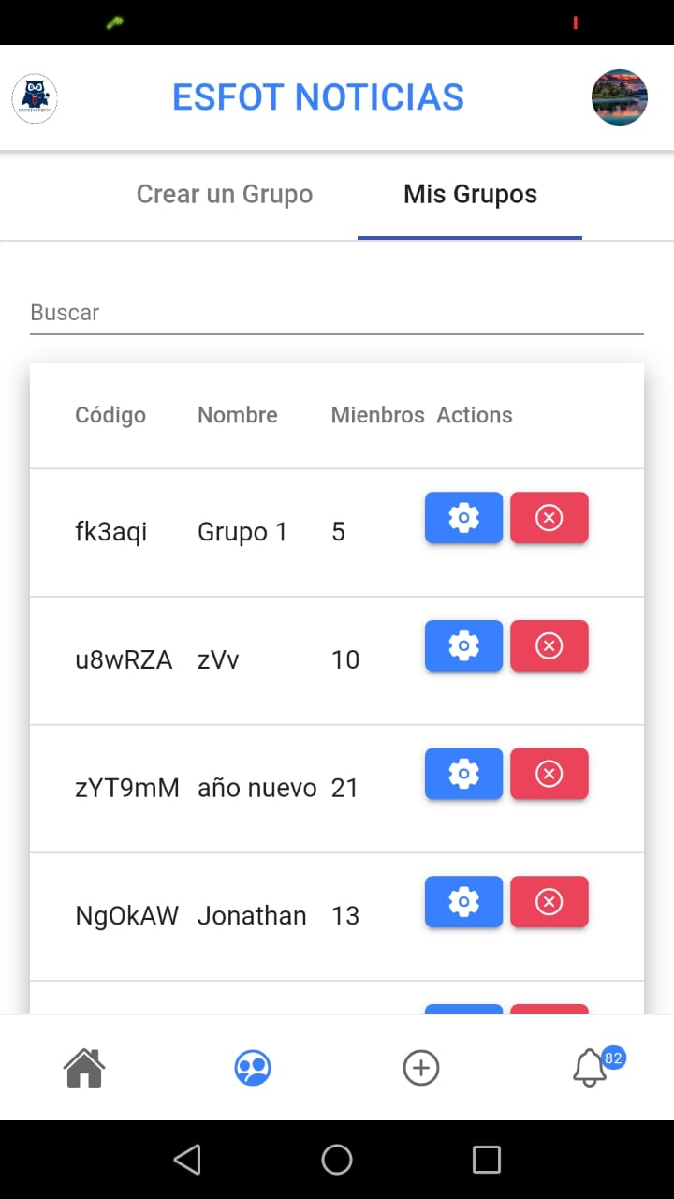

**Fig. 86:**Página de mostrar grupos en Huawei P10 Lite